TRƯỜNG ĐẠI HỌC CÔNG NGHỆ GIAO THÔNG VẬN TẢI
KHOA CÔNG NGHỆ THÔNG TIN


NGUYỄN TẤT THẮNG

XÂY DỰNG HỆ THỐNG WEB QUẢN LÝ HỌC TẬP TÍCH HỢP PHÂN TÍCH TIẾN ĐỘ HỌC TẬP VÀ HỖ TRỢ HỌC TẬP THÔNG MINH

ĐỒ ÁN TỐT NGHIỆP ĐẠI HỌC HỆ CHÍNH QUY
Ngành: Hệ thống thông tin

HÀ NỘI – 2026
TRƯỜNG ĐẠI HỌC CÔNG NGHỆ GIAO THÔNG VẬN TẢI
KHOA CÔNG NGHỆ THÔNG TIN

NGUYỄN TẤT THẮNG

XÂY DỰNG HỆ THỐNG WEB QUẢN LÝ HỌC TẬP TÍCH HỢP PHÂN TÍCH TIẾN ĐỘ HỌC TẬP VÀ HỖ TRỢ HỌC TẬP THÔNG MINH

ĐỒ ÁN TỐT NGHIỆP ĐẠI HỌC HỆ CHÍNH QUY
Ngành: Hệ thống thông tin

Cán bộ hướng dẫn: ThS. Nguyễn Văn Cường

HÀ NỘI – 2026
TÓM TẮT
Trong bối cảnh học tập trực tuyến ngày càng phát triển, nhu cầu xây dựng các hệ thống hỗ trợ quản lý và nâng cao hiệu quả học tập đang trở nên cần thiết hơn bao giờ hết. Các nền tảng học tập hiện nay không chỉ yêu cầu khả năng quản lý khóa học và nội dung học tập mà còn cần tích hợp các công nghệ thông minh nhằm tăng khả năng tương tác và hỗ trợ người học hiệu quả hơn.
Xuất phát từ thực tiễn đó, đề tài “Xây dựng hệ thống Web quản lý học tập tích hợp phân tích tiến độ học tập và hỗ trợ học tập thông minh” được thực hiện nhằm nghiên cứu và xây dựng một hệ thống học tập trực tuyến hỗ trợ quản lý khóa học, bài học, bài kiểm tra và theo dõi tiến độ học tập của học viên. Hệ thống được xây dựng theo mô hình Client – Server với frontend sử dụng ReactJS, backend sử dụng Spring Boot và cơ sở dữ liệu MySQL.
Bên cạnh các chức năng quản lý học tập cơ bản, hệ thống còn tích hợp chatbot AI thông qua OpenAI API nhằm hỗ trợ người dùng trong quá trình học tập. Chatbot AI cho phép người dùng đặt câu hỏi liên quan đến nội dung bài học, tra cứu thông tin khóa học và nhận phản hồi tự động trực tiếp trên hệ thống.
Ngoài ra, hệ thống còn hỗ trợ theo dõi tiến độ học tập, quản lý kết quả bài kiểm tra và phân quyền người dùng theo các vai trò như học viên, giảng viên và quản trị viên. Việc tích hợp AI góp phần nâng cao khả năng tương tác giữa người dùng và hệ thống, đồng thời tạo nền tảng để mở rộng thêm các chức năng học tập thông minh trong tương lai.
Thông qua quá trình xây dựng và triển khai, đề tài góp phần ứng dụng công nghệ Web và trí tuệ nhân tạo vào lĩnh vực giáo dục, đồng thời cung cấp một giải pháp hỗ trợ học tập trực tuyến thuận tiện, trực quan và dễ mở rộng.

LỜI CẢM ƠN
Trong suốt quá trình học tập và thực hiện đồ án tốt nghiệp, em đã nhận được rất nhiều sự quan tâm, giúp đỡ và hướng dẫn từ quý thầy cô, gia đình và bạn bè.
Em xin gửi lời cảm ơn chân thành đến các thầy cô giáo trong khoa Công nghệ thông tin nói riêng và các thầy cô giáo trường Đại học Công nghệ Giao thông Vận tải nói chung đã tận tình giảng dạy, truyền đạt kiến thức và hỗ trợ em trong suốt quá trình học tập tại trường.
Đặc biệt, em xin chân thành cảm ơn giảng viên hướng dẫn đã luôn tận tình hướng dẫn, góp ý và hỗ trợ em trong suốt quá trình thực hiện đề tài “Xây dựng hệ thống Web quản lý học tập tích hợp phân tích tiến độ học tập và hỗ trợ học tập thông minh”, giúp em hoàn thành đồ án này.
Em cũng xin cảm ơn gia đình và bạn bè đã luôn động viên, hỗ trợ và tạo điều kiện thuận lợi để em hoàn thành quá trình học tập cũng như thực hiện đồ án tốt nghiệp.
Mặc dù đã cố gắng hoàn thiện đề tài trong khả năng của mình, tuy nhiên do kiến thức và kinh nghiệm thực tế còn hạn chế nên bài báo cáo khó tránh khỏi những thiếu sót. Em rất mong nhận được những ý kiến đóng góp từ quý thầy cô để đề tài được hoàn thiện hơn.
Em xin chân thành cảm ơn!
Hà Nội, ngày ... tháng ... năm 2026
Sinh viên thực hiện

Nguyễn Tất Thắng

LỜI CAM ĐOAN
Em tên là: Nguyễn Tất Thắng Sinh viên ngành: Hệ thống thông tin – Khoa Công nghệ Thông tin, Trường Đại học Công nghệ Giao thông Vận tải.
Em xin cam đoan đồ án tốt nghiệp với đề tài: " Xây dựng hệ thống Web quản lý học tập tích hợp phân tích tiến độ học tập và hỗ trợ học tập thông minh" là công trình nghiên cứu, tìm hiểu và phát triển của riêng em, được thực hiện dưới sự hướng dẫn khoa học của ThS. Nguyễn Văn Cường.
Em xin cam đoan các nội dung sau đây:
- Các số liệu, kết quả và mã nguồn phần mềm được trình bày trong đồ án là hoàn toàn trung thực, do chính em tự tìm hiểu, xây dựng và thực hiện.
- Đồ án không sao chép nguyên văn từ bất kỳ công trình nghiên cứu, đồ án, hay tài liệu nào khác.
- Mọi thông tin, lý thuyết, đoạn mã hoặc tài liệu tham khảo từ các tác giả khác được sử dụng trong báo cáo đều được trích dẫn nguồn gốc rõ ràng, minh bạch trong danh mục Tài liệu tham khảo.
Nếu phát hiện có bất kỳ sự gian lận, sao chép trái phép nào trong kết quả của đồ án này, em xin chịu hoàn toàn trách nhiệm trước Hội đồng bảo vệ và chấp nhận mọi hình thức kỷ luật của Nhà trường.
Hà Nội, ngày ... tháng ... năm 2026
Sinh viên cam đoan

Nguyễn Tất Thắng

LỜI MỞ ĐẦU

Trong bối cảnh chuyển đổi số trong giáo dục, việc ứng dụng công nghệ thông tin vào quản lý và hỗ trợ học tập ngày càng trở nên cần thiết. Các hệ thống học tập trực tuyến giúp quản lý, lưu trữ và cung cấp tài liệu học tập hiệu quả, đồng thời hỗ trợ theo dõi quá trình học tập của người học.
Tuy nhiên, nhiều hệ thống hiện nay chủ yếu tập trung vào quản lý khóa học và tài liệu, trong khi khả năng phân tích tiến độ học tập và hỗ trợ người học vẫn còn hạn chế. Điều này gây khó khăn cho giảng viên trong việc theo dõi tình hình học tập và chưa giúp người học nhận được các gợi ý phù hợp.
Xuất phát từ thực tế đó, dưới sự hướng dẫn của ThS. Nguyễn Văn Cường, em lựa chọn đề tài “Xây dựng hệ thống Web quản lý học tập tích hợp phân tích tiến độ học tập và hỗ trợ học tập thông minh”. Hệ thống được xây dựng nhằm hỗ trợ quản lý khóa học, bài học, bài tập, người dùng và theo dõi tiến độ học tập; đồng thời tích hợp chatbot AI hỗ trợ học tập và tương tác với người dùng.
Nội dung đồ án gồm các chương:
Chương 1 - Tổng quan
Chương 2 - Cơ sở lý thuyết
Chương 3 - Phân tích và thiết kế hệ thống;
Chương 4 - Xây dựng và triển khai hệ thống;
Do kiến thức và kinh nghiệm còn hạn chế, báo cáo khó tránh khỏi những thiếu sót. Em rất mong nhận được ý kiến đóng góp của quý thầy cô để đề tài được hoàn thiện hơn.
Em xin chân thành cảm ơn!

Hà Nội, ngày ... tháng ... năm 2026
Sinh viên thực hiện

Nguyễn Tất Thắng

MỤC LỤC
DANH MỤC HÌNH VẼ 7
DANH MỤC BẢNG BIỂU 9
BẢNG KÝ HIỆU VIẾT TẮT 11
CHƯƠNG 1: TỔNG QUAN 12
1.1. Lý do chọn đề tài 12
1.2. Mục tiêu của đề tài 12
1.3. Phạm vi nghiên cứu của đề tài 12
1.4. Kết quả đạt được 13
CHƯƠNG 2: KIẾN THỨC NỀN TẢNG 14
2.1. Ngôn ngữ thiết kế website 14
2.1.1. Ngôn ngữ HTML, CSS và SCSS 14
2.1.2. Ngôn ngữ lập trình JavaScript 14
2.1.3. Thư viện ReactJS 14
2.1.4. Java và Spring Boot 15
2.2. Công cụ và kiến trúc sử dụng 15
2.2.1. Công cụ phát triển mã nguồn Visual Studio Code 15
2.2.2. Kiến trúc giao tiếp RESTful API 15
2.2.3. Mô hình kiến trúc Client – Server 16
2.2.4. Phương thức xác thực JWT Authentication 16
2.2.5. Công cụ kiểm thử API Postman 16
2.2.6. Công cụ thiết kế đồ án StarUML 16
2.2.7. Công cụ quản lý phiên bản Git và nền tảng GitHub 17
2.3. Ứng dụng AI trong hệ thống quản lý học tập 17
2.3.1. Tổng quan về ứng dụng AI trong giáo dục 17
2.3.2. Ứng dụng AI trong hệ thống LMS 18
2.3.3. Chatbot AI hỗ trợ học tập 18
2.3.4. OpenAI API 18
2.3.5. Ưu điểm và hạn chế của việc ứng dụng AI 19
CHƯƠNG 3: PHÂN TÍCH VÀ THIẾT KẾ HỆ THỐNG 20
3.1. Khảo sát và phân tích yêu cầu hệ thống 20
3.1.1. Khảo sát hiện trạng hệ thống học tập trực tuyến 20
3.1.2. Xác định vấn đề và định hướng xây dựng hệ thống 20
3.1.3. Phương pháp khảo sát và thu thập yêu cầu 20
3.1.4. Mục tiêu xây dựng hệ thống 21
3.2. Phân tích, xác định yêu cầu chức năng hệ thống 21
3.2.1. Phân tích yêu cầu hệ thống 21
3.2.2. Yêu cầu chức năng của hệ thống 21
3.2.3. Yêu cầu phi chức năng 22
3.3. Phân tích dữ liệu hệ thống 22
3.3.1. Các biểu đồ use case 22
3.3.1. Các biểu đồ tuần tự 47
3.3.1. Các biểu đồ trạng thái 64
3.3.4. Các biểu đồ hoạt động 70
3.3.5. Biểu đồ lớp 83
3.4. Thiết kế hệ thống 84
3.4.1. Biểu đồ thành phần 84
3.4.2. Biểu đồ triển khai 85
3.4.3. Thiết kế cơ sở dữ liệu 85
CHƯƠNG 4: XÂY DỰNG VÀ TRIỂN KHAI HỆ THỐNG 97
4.1. Kết quả xây dựng cơ sở dữ liệu 97
4.2. Kết quả xây dựng AI 97
4.2.1. Tổng quan chức năng AI trong hệ thống 97
4.2.2. Kiến trúc tích hợp AI trong hệ thống 98
4.2.3. Xây dựng chức năng chatbot AI 98
4.2.4. Kết quả triển khai AI 100
4.3. Kết quả xây dựng chương trình 101
4.4. Kiểm thử hệ thống 103
4.4.1. Mục đích kiểm thử 103
4.4.2. Phạm vi kiểm thử 104
4.4.3. Kịch bản kiểm thử chi tiết và kết quả thực tế 104
KẾT LUẬN 108
TÀI LIỆU THAM KHẢO 109

DANH MỤC HÌNH VẼ

Hình 3.1: Biểu đồ use case tổng quát 23
Hình 3.2: Biểu đồ use case đăng ký tài khoản 25
Hình 3.3: Biểu đồ use case đăng nhập 26
Hình 3.4: Biểu đồ use case đăng ký tham gia khóa học 28
Hình 3.4: Biểu đồ use case thanh toán khóa học 30
Hình 3.5: Biểu đồ use case học bài trực tuyến 31
Hình 3.6: Biểu đồ use case làm bài tập 33
Hình 3.7: Biểu đồ use case làm bài kiểm tra 34
Hình 3.8: Biểu đồ use case theo dõi tiến độ học tập 36
Hình 3.9: Biểu đồ use case chatbot hỗ trợ học tập 37
Hình 3.10: Biểu đồ use case quản lý khóa học 39
Hình 3.11: Biểu đồ use case quản lý bài tập 40
Hình 3.12: Biểu đồ use case quản lý bài kiểm tra 42
Hình 3.13: Biểu đồ use case quản lý người dùng 43
Hình 3.14: Biểu đồ use case quản lý đăng ký khóa học 44
Hình 3.15: Biểu đồ use case xem thống kê và báo cáo hệ thống 46
Hình 3.16. Biểu đồ tuần tự đăng ký tài khoản 48
Hình 3.17. Biểu đồ tuần tự đăng nhập hệ thống 49
Hình 3.19. Biểu đồ tuần tự đăng ký tham gia khóa học 50
Hình 3.20. Biểu đồ tuần tự học bài trực tuyến 51
Hình 3.21. Biểu đồ tuần tự làm bài tập 52
Hình 3.22. Biểu đồ tuần tự làm bài kiểm tra 53
Hình 3.23. Biểu đồ tuần tự theo dõi tiến độ học tập 54
Hình 3.24. Biểu đồ tuần tự sử dụng chatbot hỗ trợ học tập 55
Hình 3.25. Biểu đồ tuần tự thêm khóa học 56
Hình 3.26. Biểu đồ tuần tự cập nhật khóa học 57
Hình 3.27. Biểu đồ tuần tự xóa khóa học 58
Hình 3.28. Biểu đồ tuần tự tìm kiếm khóa học 59
Hình 3.33. Biểu đồ tuần tự thêm bài kiểm tra 60
Hình 3.34. Biểu đồ tuần tự cập nhật bài kiểm tra 61
Hình 3.35. Biểu đồ tuần tự xóa bài kiểm tra 62
Hình 3.39. Biểu đồ tuần tự xem thống kê và báo cáo hệ thống 63
Hình 3.40. Biểu đồ trạng thái khóa học 64
Hình 3.41. Biểu đồ trạng thái đăng ký tham gia khóa học 65
Hình 3.43. Biểu đồ trạng thái làm bài kiểm tra 66
Hình 3.44. Biểu đồ trạng thái chatbot hỗ trợ học tập 67
Hình 3.45. Biểu đồ trạng thái tạo khóa học 68
Hình 3.46. Biểu đồ trạng thái tạo bài kiểm tra 69
Hình 3.47. Biểu đồ hoạt động đăng ký tài khoản 70
Hình 3.48. Biểu đồ hoạt động đăng nhập hệ thống 71
Hình 3.50. Biểu đồ hoạt động đăng ký tham gia khóa học 72
Hình 3.51. Biểu đồ hoạt động thanh toán khóa học 73
Hình 3.52. Biểu đồ hoạt động học bài trực tuyến 74
Hình 3.53. Biểu đồ hoạt động nộp bài tập 75
Hình 3.54. Biểu đồ hoạt động làm bài kiểm tra 76
Hình 3.55. Biểu đồ hoạt động theo dõi tiến độ học tập 77
Hình 3.56. Biểu đồ hoạt động sử dụng chatbot hỗ trợ học tập 78
Hình 3.57. Biểu đồ hoạt động thêm khóa học 79
Hình 3.58. Biểu đồ hoạt động cập nhật khóa học 80
Hình 3.59. Biểu đồ hoạt động xóa khóa học 81
Hình 3.60. Biểu đồ hoạt động thêm bài kiểm tra 82
Hình 3.63. Biểu đồ lớp 83
Hình 3.64. Biểu đồ thành phần hệ thống 84
Hình 3.65. Biểu đồ triển khai hệ thống 85
Hình 4.1. Cơ sở dữ liệu 97
Hình 4.2. Luồng xử lý chatbot AI trong hệ thống 98
Hình 4.3. API xử lý chatbot AI trong backend 99
Hình 4.4. Code xử lý request gửi đến OpenAI API 99
Hình 4.5. Kết quả phản hồi của chatbot AI 100
Hình 4.10. Giao diện đăng nhập hệ thống 101
Hình 4.11. Giao diện trang chủ hệ thống Web quản lý học tập 101
Hình 4.12. Giao diện học bài trực tuyến 101
Hình 4.13. Giao diện làm bài kiểm tra trực tuyến 102
Hình 4.14. Giao diện theo dõi tiến độ học tập 102
Hình 4.15. Giao diện chatbot AI hỗ trợ học tập 103
Hình 4.16. Giao diện quản lý khóa học 103

DANH MỤC BẢNG BIỂU
Bảng 3.1. Yêu cầu chức năng của hệ thống 22
Bảng 3.1. Đặc tả use case đăng ký tài khoản 25
Bảng 3.2. Đặc tả use case đăng nhập 27
Bảng 3.4. Đặc tả use case đăng ký tham gia khóa học 28
Bảng 3.5. Đặc tả use case thanh toán khóa học 30
Bảng 3.5. Đặc tả use case học bài trực tuyến 32
Bảng 3.6. Đặc tả use case làm bài tập 33
Bảng 3.7. Đặc tả use case làm bài kiểm tra 35
Bảng 3.8. Đặc tả use case theo dõi tiến độ học tập 36
Bảng 3.9. Đặc tả use case chatbot hỗ trợ học tập 37
Bảng 3.10. Đặc tả use case quản lý khóa học 39
Bảng 3.12. Đặc tả use case quản lý bài tập 41
Bảng 3.13. Đặc tả use case quản lý bài kiểm tra 42
Bảng 3.14. Đặc tả use case quản lý người dùng 43
Bảng 3.16. Đặc tả use case quản lý đăng ký khóa học 45
Bảng 3.17. Đặc tả use case xem thống kê và báo cáo hệ thống 46
Bảng 4.1: Danh sách các bảng dữ liệu 85
Bảng 4.2: Bảng users 87
Bảng 4.3: Bảng roles 87
Bảng 4.4: Bảng user_roles 87
Bảng 4.5: Bảng categories 87
Bảng 4.6: Bảng courses 88
Bảng 4.7: Bảng course_sections 88
Bảng 4.8: Bảng lessons 88
Bảng 4.9: Bảng lesson_resources 89
Bảng 4.10: Bảng lesson_progress 89
Bảng 4.11: Bảng lesson_notes 90
Bảng 4.12: Bảng enrollments 90
Bảng 4.13: Bảng quizzes 91
Bảng 4.14: Bảng quiz_questions 91
Bảng 4.15: Bảng quiz_options 92
Bảng 4.16: Bảng quiz_attempts 92
Bảng 4.17: Bảng quiz_attempt_answers 92
Bảng 4.18: Bảng assignments 93
Bảng 4.19: Bảng assignment_submissions 93
Bảng 4.20: Bảng submission_files 94
Bảng 4.21: Bảng discussion_topics 94
Bảng 4.22: Bảng discussion_replies 95
Bảng 4.23: Bảng chatbot_conversations 95
Bảng 4.24: Bảng chatbot_messages 95
Bảng 4.2. Kết quả kiểm thử đơn vị 104
Bảng 4.3. Kết quả kiểm thử tích hợp 105
Bảng 4.4. Kết quả kiểm thử chức năng hệ thống 105
Bảng 4.5. Kết quả kiểm thử dữ liệu đầu vào 106
Bảng 4.6. Kết quả kiểm thử phục hồi và xử lý lỗi 107

BẢNG KÝ HIỆU VIẾT TẮT
STT | Ký hiệu | Giải nghĩa
1 | HTML | HyperText Markup Language (ngôn ngữ đánh dấu siêu văn bản).
2 | CSS | Cascading Style Sheets (ngôn ngữ định kiểu giao diện).
3 | SCSS | CSS mở rộng.
4 | JavaScript | Ngôn ngữ lập trình dùng để tạo tương tác trên giao diện người dùng.
5 | ReactJS | Thư viện JavaScript mã nguồn mở dùng để xây dựng giao diện người dùng.
6 | Spring Boot | Framework phát triển ứng dụng Java.
7 | MySQL | Hệ quản trị cơ sở dữ liệu quan hệ.
8 | VS Code | Visual Studio Code (môi trường phát triển mã nguồn).
9 | IntelliJ IDEA | Môi trường phát triển tích hợp dành cho ngôn ngữ Java.
10 | RESTful API | Kiến trúc giao tiếp giữa frontend và backend qua HTTP.
11 | HTTP | HyperText Transfer Protocol (giao thức truyền tải siêu văn bản).
12 | JSON | JavaScript Object Notation (định dạng dữ liệu).
13 | API | Application Programming Interface (giao diện lập trình ứng dụng).
14 | JWT | JSON Web Token (phương thức xác thực bằng token).
15 | OAuth2 | Open Authorization 2.0 (phương thức xác thực và phân quyền).
16 | JPA | Java Persistence API (API hỗ trợ thao tác dữ liệu).
17 | SQL | Structured Query Language (ngôn ngữ truy vấn có cấu trúc).
18 | PK | Primary key (khóa chính).
19 | FK | Foreign key (khóa ngoại).

CHƯƠNG 1: TỔNG QUAN

1.1. Lý do chọn đề tài
Trong bối cảnh chuyển đổi số đang diễn ra mạnh mẽ trong lĩnh vực giáo dục, việc ứng dụng công nghệ thông tin vào hoạt động giảng dạy và học tập ngày càng trở nên cần thiết. Các hệ thống học tập trực tuyến không chỉ hỗ trợ quản lý khóa học, tài liệu học tập, bài tập và bài kiểm tra mà còn giúp người học có thể tiếp cận kiến thức một cách linh hoạt thông qua Internet.
Hiện nay, nhiều hệ thống quản lý học tập trực tuyến đã được triển khai tại các trường học và trung tâm đào tạo. Tuy nhiên, phần lớn các hệ thống hiện tại chủ yếu tập trung vào chức năng quản lý cơ bản, trong khi khả năng phân tích tiến độ học tập và hỗ trợ học tập thông minh vẫn còn hạn chế. Việc theo dõi quá trình học tập của học viên chủ yếu dựa trên điểm số hoặc trạng thái hoàn thành bài học, chưa hỗ trợ đánh giá toàn diện mức độ tham gia và hiệu quả học tập của người học.
Bên cạnh đó, với sự phát triển của trí tuệ nhân tạo (AI), đặc biệt là các mô hình xử lý ngôn ngữ tự nhiên như OpenAI API, việc tích hợp AI vào hệ thống học tập trực tuyến có thể giúp nâng cao khả năng hỗ trợ người học thông qua chatbot thông minh, gợi ý học tập và hỗ trợ tra cứu thông tin nhanh chóng.
Xuất phát từ thực tế trên, dưới sự hướng dẫn của ThS. Nguyễn Văn Cường, em đã lựa chọn đề tài “Xây dựng hệ thống Web quản lý học tập tích hợp phân tích tiến độ học tập và hỗ trợ học tập thông minh” nhằm xây dựng một hệ thống học tập trực tuyến hỗ trợ quản lý khóa học, theo dõi tiến độ học tập và nâng cao hiệu quả học tập thông qua việc tích hợp các chức năng hỗ trợ học tập thông minh.

1.2. Mục tiêu của đề tài
Đề tài được thực hiện với các mục tiêu chính như sau:
- Phân tích và xây dựng hệ thống Web quản lý học tập trực tuyến.
- Xây dựng các chức năng quản lý khóa học, bài học, bài tập và bài kiểm tra.
- Hỗ trợ theo dõi và phân tích tiến độ học tập của học viên.
- Tích hợp AI và OpenAI API nhằm hỗ trợ học tập thông minh thông qua chatbot.
- Tìm hiểu và áp dụng các công nghệ như ReactJS, Spring Boot, MySQL, RESTful API và JWT Authentication trong phát triển hệ thống Web.

1.3. Phạm vi nghiên cứu của đề tài
Đề tài tập trung nghiên cứu và xây dựng hệ thống Web quản lý học tập trực tuyến theo mô hình Client – Server.
Hệ thống được xây dựng với ReactJS, Spring Boot, MySQL, RESTful API, JWT Authentication và tích hợp OpenAI API để hỗ trợ chatbot AI cùng các tính năng học tập thông minh.
Phạm vi chức năng của hệ thống bao gồm:
- Quản lý người dùng.
- Quản lý khóa học.
- Quản lý bài học.
- Quản lý bài tập và bài kiểm tra.
- Theo dõi tiến độ học tập.
- Hỗ trợ học tập thông minh thông qua AI.

1.4. Kết quả đạt được
Sau quá trình nghiên cứu và xây dựng, đề tài đã đạt được một số kết quả như sau:
- Xây dựng thành công hệ thống Web quản lý học tập trực tuyến.
- Xây dựng chức năng theo dõi tiến độ học tập của học viên.
- Tích hợp chatbot AI hỗ trợ học tập thông qua OpenAI API.
- Xây dựng hệ thống theo mô hình Client – Server với ReactJS, Spring Boot và MySQL.
- Hệ thống có giao diện trực quan, dễ sử dụng và hỗ trợ truy cập trên môi trường Web.
- Đảm bảo chức năng xác thực và phân quyền người dùng bằng JWT Authentication.

CHƯƠNG 2: KIẾN THỨC NỀN TẢNG

2.1. Ngôn ngữ thiết kế website

2.1.1. Ngôn ngữ HTML, CSS và SCSS
HTML, CSS và SCSS là các công nghệ được sử dụng để xây dựng giao diện cho hệ thống Web quản lý học tập. Trong đó, HTML dùng để tạo cấu trúc nội dung trang Web, CSS hỗ trợ định dạng giao diện và SCSS giúp tổ chức mã giao diện rõ ràng, dễ quản lý hơn.
HTML hỗ trợ xây dựng các thành phần như biểu mẫu đăng nhập, danh sách khóa học, nội dung bài học và giao diện chatbot AI. CSS và SCSS được sử dụng để thiết kế bố cục, màu sắc, khoảng cách và hiệu ứng hiển thị nhằm giúp giao diện trực quan và dễ sử dụng hơn.
Ưu điểm:
- Dễ xây dựng giao diện Web trực quan và thân thiện với người dùng.
- Hỗ trợ tốt cho việc thiết kế giao diện responsive trên nhiều thiết bị.
- SCSS giúp giảm lặp mã và thuận tiện hơn trong quá trình bảo trì giao diện.

2.1.2. Ngôn ngữ lập trình JavaScript
JavaScript là ngôn ngữ lập trình được sử dụng để xử lý các thao tác tương tác trên giao diện Web. JavaScript giúp hệ thống có khả năng cập nhật dữ liệu động, xử lý sự kiện và gửi dữ liệu giữa frontend và backend thông qua API.
Trong hệ thống Web quản lý học tập, JavaScript được sử dụng để xử lý các chức năng như đăng nhập, tìm kiếm khóa học, làm bài kiểm tra trực tuyến, theo dõi tiến độ học tập và tương tác với chatbot AI.
Ưu điểm:
- Hỗ trợ xây dựng giao diện tương tác linh hoạt.
- Có khả năng gửi và nhận dữ liệu với backend thông qua API.
- Dễ kết hợp với ReactJS và các công nghệ frontend hiện đại.

2.1.3. Thư viện ReactJS
ReactJS là thư viện JavaScript mã nguồn mở được sử dụng để xây dựng giao diện người dùng cho hệ thống. ReactJS cho phép chia giao diện thành nhiều component nhỏ, giúp mã nguồn dễ quản lý và tái sử dụng.
Trong đề tài này, ReactJS được sử dụng để xây dựng phần frontend của hệ thống học tập trực tuyến. Các giao diện như trang khóa học, bài học, bài kiểm tra, theo dõi tiến độ học tập và chatbot AI đều được xây dựng bằng ReactJS.
Ưu điểm:
- Giúp tổ chức giao diện theo dạng component rõ ràng.
- Tăng khả năng tái sử dụng mã nguồn frontend.
- Hỗ trợ cập nhật giao diện nhanh và tối ưu trải nghiệm người dùng.
- Phù hợp với các hệ thống Web có nhiều chức năng và tương tác.

2.1.4. Java và Spring Boot
Java là ngôn ngữ lập trình hướng đối tượng được sử dụng phổ biến trong phát triển hệ thống Web. Spring Boot là framework hỗ trợ xây dựng backend cho ứng dụng Java theo mô hình RESTful API.
Trong hệ thống Web quản lý học tập, Spring Boot được sử dụng để xây dựng backend nhằm xử lý nghiệp vụ, quản lý dữ liệu, xác thực người dùng và kết nối với cơ sở dữ liệu MySQL.
Ưu điểm:
- Hỗ trợ xây dựng hệ thống theo mô hình Client – Server.
- Dễ phát triển và mở rộng hệ thống.
- Hỗ trợ xây dựng RESTful API hiệu quả.
- Kết hợp tốt với MySQL và JWT Authentication.

2.2. Công cụ và kiến trúc sử dụng

2.2.1. Công cụ phát triển mã nguồn Visual Studio Code
Visual Studio Code là môi trường phát triển mã nguồn được sử dụng trong quá trình xây dựng hệ thống Web quản lý học tập. Công cụ này hỗ trợ lập trình frontend bằng ReactJS và backend bằng Spring Boot.
Ưu điểm:
- Giao diện đơn giản, dễ sử dụng.
- Hỗ trợ nhiều extension phục vụ lập trình Web.
- Tích hợp Git và hỗ trợ quản lý mã nguồn thuận tiện.

2.2.2. Kiến trúc giao tiếp RESTful API
RESTful API là kiến trúc giao tiếp giữa frontend và backend thông qua giao thức HTTP. Frontend gửi request đến backend để xử lý dữ liệu và nhận kết quả trả về dưới dạng JSON.
Trong hệ thống Web quản lý học tập, RESTful API được sử dụng để thực hiện các chức năng như đăng nhập, quản lý khóa học, làm bài kiểm tra, theo dõi tiến độ học tập và sử dụng chatbot AI.
Ưu điểm:
- Giúp frontend và backend hoạt động độc lập.
- Dễ mở rộng và bảo trì hệ thống.
- Phù hợp với mô hình Client – Server.

2.2.3. Mô hình kiến trúc Client – Server
Hệ thống được xây dựng theo mô hình Client – Server. Frontend ReactJS đóng vai trò giao diện tương tác với người dùng, backend Spring Boot xử lý nghiệp vụ và kết nối với cơ sở dữ liệu MySQL.
Trong mô hình này:
- Client gửi request từ giao diện người dùng đến backend.
- Server tiếp nhận và xử lý dữ liệu.
- Kết quả được trả về frontend để hiển thị cho người dùng.
Mô hình Client – Server giúp hệ thống dễ quản lý, dễ mở rộng và tăng khả năng bảo mật dữ liệu.

2.2.4. Phương thức xác thực JWT Authentication
JWT Authentication là phương thức xác thực người dùng bằng token. Sau khi đăng nhập thành công, backend sẽ tạo token và gửi về frontend để sử dụng trong các lần gọi API tiếp theo.
Trong hệ thống, JWT được sử dụng để xác thực và phân quyền người dùng theo các vai trò như học viên, giảng viên và quản trị viên.
Ưu điểm:
- Hỗ trợ xác thực người dùng nhanh chóng.
- Phù hợp với hệ thống sử dụng RESTful API.
- Hỗ trợ phân quyền người dùng hiệu quả.

2.2.5. Công cụ kiểm thử API Postman
Postman là công cụ hỗ trợ kiểm thử API được sử dụng trong quá trình phát triển backend Spring Boot. Công cụ này giúp kiểm tra request, response và dữ liệu trả về của các API trong hệ thống.
Trong đề tài này, Postman được sử dụng để kiểm tra các API như:
- API đăng nhập và xác thực người dùng.
- API quản lý khóa học và bài học.
- API bài kiểm tra và tiến độ học tập.
- API chatbot AI hỗ trợ học tập.
Ưu điểm:
- Hỗ trợ kiểm thử API nhanh chóng.
- Dễ theo dõi request và response.
- Thuận tiện trong quá trình phát triển backend.

2.2.6. Công cụ thiết kế đồ án StarUML
StarUML là công cụ hỗ trợ thiết kế và xây dựng các biểu đồ UML trong quá trình phân tích và thiết kế hệ thống.
StarUML được sử dụng để xây dựng các biểu đồ như:
- Biểu đồ Use Case.
- Biểu đồ lớp (Class Diagram).
- Biểu đồ tuần tự (Sequence Diagram).
- Biểu đồ hoạt động (Activity Diagram).
Ưu điểm:
- Hỗ trợ thiết kế nhiều loại biểu đồ UML.
- Giao diện trực quan, dễ sử dụng.
- Thuận tiện trong quá trình phân tích hệ thống.

2.2.7. Công cụ quản lý phiên bản Git và nền tảng GitHub
Git là công cụ quản lý phiên bản mã nguồn, còn GitHub là nền tảng lưu trữ mã nguồn trực tuyến sử dụng Git.
Trong quá trình thực hiện đề tài, Git và GitHub được sử dụng để quản lý mã nguồn hệ thống, theo dõi quá trình chỉnh sửa và sao lưu dự án.
Ưu điểm:
- Hỗ trợ quản lý phiên bản mã nguồn hiệu quả.
- Dễ theo dõi lịch sử thay đổi của dự án.
- Hỗ trợ lưu trữ và sao lưu mã nguồn trực tuyến.

2.3. Ứng dụng AI trong hệ thống quản lý học tập

2.3.1. Tổng quan về ứng dụng AI trong giáo dục
Trí tuệ nhân tạo (Artificial Intelligence – AI) đang được ứng dụng rộng rãi trong lĩnh vực giáo dục nhằm nâng cao chất lượng giảng dạy và hỗ trợ học tập trực tuyến. AI cho phép hệ thống phân tích dữ liệu học tập, hỗ trợ tự động hóa quy trình quản lý và cá nhân hóa trải nghiệm học tập cho người dùng.
Trong các hệ thống LMS hiện đại, AI thường được sử dụng để:
- Hỗ trợ học tập thông minh.
- Phân tích tiến độ học tập.
- Đưa ra gợi ý học tập phù hợp.
- Tự động hỗ trợ người học thông qua chatbot AI.
- Hỗ trợ đánh giá và theo dõi hiệu quả học tập.
Việc tích hợp AI giúp hệ thống hoạt động linh hoạt, thông minh và nâng cao trải nghiệm người dùng.

2.3.2. Ứng dụng AI trong hệ thống LMS
Trong đề tài này, AI được tích hợp nhằm hỗ trợ học viên và tối ưu quá trình học tập trực tuyến. Hệ thống sử dụng AI để:
- Hỗ trợ giải đáp câu hỏi học tập.
- Phân tích dữ liệu học tập của học viên.
- Theo dõi tiến độ học tập.
- Đưa ra cảnh báo hoặc gợi ý học tập phù hợp.
- Hỗ trợ tìm kiếm và tra cứu nội dung nhanh chóng.
Dữ liệu được phân tích bao gồm:
- Số bài học đã hoàn thành.
- Điểm số bài kiểm tra.
- Thời gian học tập.
- Tần suất tham gia khóa học.
- Kết quả bài tập và bài kiểm tra.
Thông qua các dữ liệu trên, hệ thống có thể hỗ trợ người học học tập hiệu quả hơn và giúp giảng viên dễ dàng theo dõi quá trình học tập của học viên.

2.3.3. Chatbot AI hỗ trợ học tập
Chatbot AI là chức năng hỗ trợ người dùng giao tiếp với hệ thống thông qua ngôn ngữ tự nhiên. Chatbot giúp học viên nhanh chóng nhận được phản hồi mà không cần thao tác tìm kiếm thủ công.
Trong hệ thống, chatbot AI hỗ trợ:
- Giải đáp câu hỏi liên quan đến bài học.
- Hướng dẫn sử dụng hệ thống.
- Hỗ trợ tra cứu thông tin khóa học.
- Gợi ý nội dung học tập phù hợp.
- Hỗ trợ học viên trong quá trình học trực tuyến.
Chatbot hoạt động dựa trên mô hình xử lý ngôn ngữ tự nhiên (Natural Language Processing – NLP), giúp nâng cao khả năng tương tác giữa người dùng và hệ thống.

2.3.4. OpenAI API
OpenAI API là nền tảng cung cấp các mô hình trí tuệ nhân tạo hỗ trợ xử lý ngôn ngữ tự nhiên, phân tích dữ liệu và tạo phản hồi thông minh. API này cho phép hệ thống tích hợp các chức năng AI mà không cần xây dựng mô hình học máy từ đầu.
Trong đề tài, OpenAI API được sử dụng để:
- Xử lý câu hỏi từ học viên.
- Tạo phản hồi tự động cho chatbot.
- Hỗ trợ giải thích nội dung học tập.
- Hỗ trợ gợi ý và định hướng học tập.
- Tăng khả năng tương tác giữa người dùng và hệ thống.
Quy trình hoạt động:
- Người dùng gửi câu hỏi từ giao diện hệ thống.
- Frontend gửi dữ liệu đến backend thông qua RESTful API.
- Backend gửi request đến OpenAI API.
- OpenAI xử lý nội dung và trả về phản hồi.
- Hệ thống hiển thị kết quả cho người dùng.
Việc sử dụng OpenAI API giúp hệ thống dễ dàng tích hợp AI, nâng cao khả năng hỗ trợ học tập và cải thiện trải nghiệm người dùng.

2.3.5. Ưu điểm và hạn chế của việc ứng dụng AI
Ưu điểm
- Hỗ trợ học tập thông minh và tự động.
- Tăng khả năng tương tác với người dùng.
- Hỗ trợ phân tích dữ liệu học tập hiệu quả.
- Giảm tải công việc cho giảng viên.
- Nâng cao trải nghiệm học tập trực tuyến.
Hạn chế
- Phụ thuộc vào kết nối Internet và API AI.
- Chi phí sử dụng AI có thể tăng khi hệ thống mở rộng.
- Một số phản hồi của AI có thể chưa hoàn toàn chính xác.
- Yêu cầu tài nguyên hệ thống để xử lý dữ liệu lớn.

CHƯƠNG 3: PHÂN TÍCH VÀ THIẾT KẾ HỆ THỐNG

3.1. Khảo sát và phân tích yêu cầu hệ thống

3.1.1. Khảo sát hiện trạng hệ thống học tập trực tuyến
Hiện nay, các hệ thống học tập trực tuyến (LMS) được sử dụng rộng rãi trong trường học và các trung tâm đào tạo nhằm hỗ trợ quản lý khóa học, bài học, bài kiểm tra và quá trình học tập của học viên. Tuy nhiên, nhiều hệ thống hiện nay vẫn còn một số hạn chế như:
- Khả năng theo dõi tiến độ học tập chưa trực quan.
- Chưa hỗ trợ phân tích kết quả học tập hiệu quả.
- Mức độ tương tác giữa người học và hệ thống còn thấp.
- Thiếu các chức năng hỗ trợ học tập thông minh dựa trên AI.
Qua khảo sát một số hệ thống LMS hiện có và nhu cầu thực tế của người dùng, việc xây dựng một hệ thống quản lý học tập tích hợp theo dõi tiến độ và hỗ trợ học tập thông minh là cần thiết.

3.1.2. Xác định vấn đề và định hướng xây dựng hệ thống
Kết quả khảo sát cho thấy người học không chỉ cần một hệ thống quản lý khóa học mà còn mong muốn được hỗ trợ học tập hiệu quả hơn trong quá trình sử dụng.
Đối với học viên, hệ thống cần hỗ trợ:
- Học tập trực tuyến thuận tiện.
- Theo dõi tiến độ và kết quả học tập.
- Nhận hỗ trợ và gợi ý học tập phù hợp.
Đối với giảng viên và quản trị viên, hệ thống cần:
- Quản lý khóa học và nội dung học tập.
- Theo dõi hoạt động học tập của học viên.
- Quản lý dữ liệu tập trung và trực quan.
Từ đó, hệ thống được định hướng xây dựng dưới dạng Web LMS tích hợp chức năng phân tích tiến độ học tập và chatbot AI hỗ trợ học tập.

3.1.3. Phương pháp khảo sát và thu thập yêu cầu
Yêu cầu hệ thống được xác định thông qua các phương pháp:
- Tham khảo các hệ thống LMS hiện có.
- Khảo sát nhu cầu học tập trực tuyến của người dùng.
- Thu thập ý kiến từ học viên và giảng viên.
- Nghiên cứu tài liệu liên quan đến LMS và AI.
Từ kết quả khảo sát, các yêu cầu được phân loại thành yêu cầu chức năng, yêu cầu phi chức năng và yêu cầu về bảo mật, hiệu năng. Đây là cơ sở cho quá trình phân tích và thiết kế hệ thống.

3.1.4. Mục tiêu xây dựng hệ thống
Hệ thống được xây dựng nhằm:
- Quản lý hiệu quả hoạt động học tập trực tuyến.
- Quản lý khóa học, bài học và bài kiểm tra.
- Theo dõi tiến độ học tập của học viên.
- Nâng cao khả năng tương tác giữa người học và hệ thống.
- Tích hợp chatbot AI hỗ trợ học tập.
- Xây dựng giao diện thân thiện, dễ sử dụng và có khả năng mở rộng.
Hệ thống góp phần nâng cao hiệu quả quản lý và chất lượng học tập trong môi trường đào tạo trực tuyến.

3.2. Phân tích, xác định yêu cầu chức năng hệ thống

3.2.1. Phân tích yêu cầu hệ thống
Hệ thống Web quản lý học tập được xây dựng nhằm hỗ trợ hoạt động quản lý và học tập trực tuyến cho ba nhóm người dùng chính gồm học viên, giảng viên và quản trị viên. Người dùng có thể truy cập hệ thống thông qua tài khoản cá nhân để sử dụng các chức năng phù hợp với vai trò và quyền hạn của mình.
Hệ thống được xây dựng với mục tiêu hỗ trợ quản lý khóa học, bài học, bài tập, bài kiểm tra và theo dõi tiến độ học tập của học viên. Bên cạnh đó, hệ thống còn tích hợp chức năng hỗ trợ học tập thông minh nhằm nâng cao trải nghiệm học tập trực tuyến và tăng khả năng tương tác giữa người dùng với hệ thống.
Đối với học viên: Hệ thống hỗ trợ đăng ký và đăng nhập tài khoản, tham gia khóa học, học bài trực tuyến, làm bài tập, làm bài kiểm tra và theo dõi tiến độ học tập cá nhân.
Đối với giảng viên: Hệ thống hỗ trợ quản lý khóa học, quản lý bài học, tạo bài tập, bài kiểm tra và theo dõi kết quả học tập của học viên trong từng khóa học.
Đối với quản trị viên: Hệ thống hỗ trợ quản lý người dùng, quản lý dữ liệu hệ thống, phân quyền người dùng và theo dõi hoạt động chung của hệ thống.
Ngoài các yêu cầu chức năng, hệ thống còn cần đảm bảo các yêu cầu về bảo mật, hiệu năng, khả năng mở rộng và tính ổn định trong quá trình hoạt động.

3.2.2. Yêu cầu chức năng của hệ thống
Hệ thống được xây dựng với các chức năng chính như sau:

Bảng 3.1. Yêu cầu chức năng của hệ thống
Actor | Chức năng
Học viên | - Đăng ký và đăng nhập tài khoản.  - Xem danh sách khóa học.  - Tham gia khóa học.  - Xem bài học và tài liệu học tập.  - Làm bài tập và bài kiểm tra trực tuyến.  - Theo dõi tiến độ và kết quả học tập.  - Sử dụng chatbot AI hỗ trợ học tập.
Giảng viên | - Tạo và quản lý khóa học.  - Quản lý bài học và tài liệu học tập.  - Tạo và quản lý bài tập, bài kiểm tra.  - Theo dõi kết quả học tập của học viên.  - Theo dõi tiến độ học tập trong từng khóa học.
Quản trị viên | - Quản lý tài khoản người dùng.  - Phân quyền người dùng.  - Quản lý khóa học và danh mục khóa học.  - Quản lý dữ liệu hệ thống.  - Theo dõi hoạt động của hệ thống.

3.2.3. Yêu cầu phi chức năng
Ngoài các chức năng chính, hệ thống cần đáp ứng một số yêu cầu phi chức năng nhằm đảm bảo tính ổn định và hiệu quả trong quá trình sử dụng.
- Hệ thống có giao diện thân thiện, dễ sử dụng.
- Dữ liệu được quản lý tập trung và đảm bảo tính chính xác.
- Thời gian phản hồi của hệ thống đảm bảo ổn định.
- Hệ thống có khả năng mở rộng và nâng cấp trong tương lai.
- Đảm bảo an toàn thông tin và phân quyền người dùng.
- Hỗ trợ xác thực người dùng bằng JWT Authentication.

3.3. Phân tích dữ liệu hệ thống

3.3.1. Các biểu đồ use case
3.3.1.1. Biểu đồ use case tổng quát
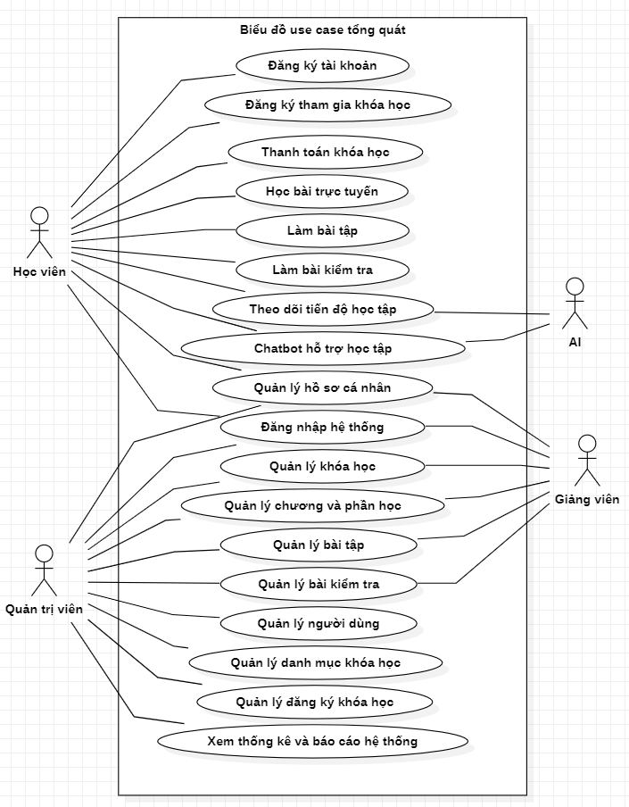
Hình 3.1: Biểu đồ use case tổng quát

Bảng 3.2. Bảng mô tả các use case
Tên Use Case | Mô tả
Đăng ký tài khoản | Cho phép người dùng tạo tài khoản để sử dụng hệ thống học tập trực tuyến.
Đăng nhập hệ thống | Cho phép người dùng xác thực tài khoản và truy cập các chức năng theo quyền hạn được cấp.
Đăng ký tham gia khóa học | Cho phép học viên đăng ký và tham gia các khóa học có trên hệ thống.
Học bài trực tuyến | Cho phép học viên truy cập và học nội dung bài học trong khóa học đã đăng ký.
Làm bài tập | Cho phép học viên thực hiện và nộp bài tập trực tuyến.
Làm bài kiểm tra | Cho phép học viên thực hiện bài kiểm tra và nhận kết quả đánh giá.
Theo dõi tiến độ học tập | Cho phép học viên theo dõi quá trình học tập, mức độ hoàn thành bài học và kết quả học tập.
Chatbot hỗ trợ học tập | Hỗ trợ giải đáp thắc mắc, cung cấp thông tin và hướng dẫn học tập thông qua AI.
Quản lý hồ sơ cá nhân | Cho phép người dùng xem và cập nhật thông tin cá nhân của mình.
Quản lý khóa học | Cho phép giảng viên và quản trị viên tạo, cập nhật, tìm kiếm và quản lý thông tin khóa học.
Quản lý chương và phần học | Cho phép giảng viên tổ chức, thêm, sửa và quản lý nội dung chương, bài học trong khóa học.
Quản lý bài tập | Cho phép giảng viên tạo, cập nhật, xóa và theo dõi các bài tập trong khóa học.
Quản lý bài kiểm tra | Cho phép giảng viên tạo, cập nhật, xóa và quản lý các bài kiểm tra trực tuyến.
Quản lý người dùng | Cho phép quản trị viên quản lý thông tin tài khoản và trạng thái người dùng trong hệ thống.
Quản lý danh mục khóa học | Cho phép quản trị viên quản lý các danh mục dùng để phân loại khóa học.
Quản lý đăng ký khóa học | Cho phép quản trị viên theo dõi và quản lý thông tin đăng ký khóa học của học viên.
Xem thống kê và báo cáo hệ thống | Cho phép quản trị viên xem các số liệu thống kê và báo cáo về hoạt động của hệ thống.
Thanh toán khóa học | Cho phép học viên thanh toán học phí đối với các khóa học có phí trước khi tham gia học.
3.3.1.2. Biểu đồ use case đăng ký tài khoản
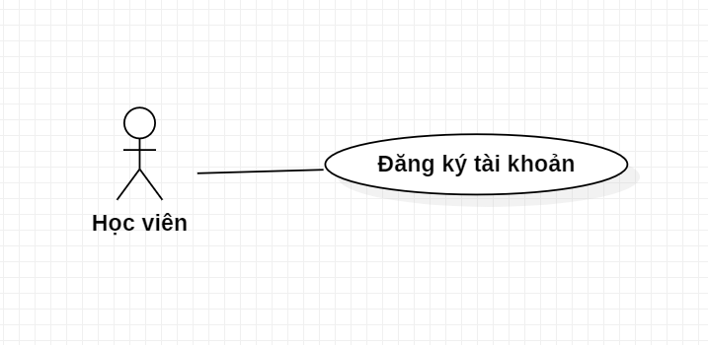
Hình 3.2: Biểu đồ use case đăng ký tài khoản
Bảng 3.3. Đặc tả use case đăng ký tài khoản
Nội dung | Mô tả
Tên use case | Đăng ký tài khoản
Tác nhân | Học viên
Mô tả | Cho phép người dùng tạo tài khoản học viên để sử dụng hệ thống học tập trực tuyến.
Tiền điều kiện | Người dùng chưa có tài khoản trong hệ thống.
Luồng sự kiện chính | 1. Học viên truy cập chức năng đăng ký tài khoản.  2. Hệ thống hiển thị form đăng ký.  3. Học viên nhập thông tin đăng ký.  4. Hệ thống kiểm tra thông tin đăng ký.  5. Hệ thống tạo tài khoản học viên.  6. Hệ thống thông báo đăng ký thành công.
Luồng sự kiện phụ | Tại bước 4: Email đã tồn tại trong hệ thống:  - 4.1. Hệ thống hiển thị thông báo “Email đã được sử dụng”.  - 4.2. Người dùng nhập email khác và quay lại bước 3.  Tại bước 4: Thông tin đăng ký không hợp lệ:  - 4.1. Hệ thống hiển thị cảnh báo yêu cầu nhập đúng định dạng thông tin.  - 4.2. Người dùng cập nhật lại thông tin và quay lại bước 3.  Tại bước 4: Mật khẩu không đúng định dạng yêu cầu:  - 4.1. Hệ thống hiển thị thông báo yêu cầu mật khẩu đủ độ dài và ký tự hợp lệ.  - 4.2. Người dùng nhập lại mật khẩu và quay lại bước 3.  Tại bước 5: Hệ thống không tạo được tài khoản:  - 5.1. Hệ thống hiển thị thông báo lỗi “Không thể tạo tài khoản”.  - 5.2. Kết thúc Use Case.
Hậu điều kiện | Tài khoản học viên được tạo thành công trong hệ thống.

3.3.1.3. Biểu đồ use case đăng nhập
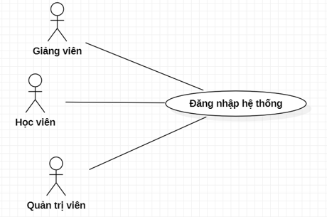
Hình 3.3: Biểu đồ use case đăng nhập

Bảng 3.4. Đặc tả use case đăng nhập
Nội dung | Mô tả
Tên use case | Đăng nhập hệ thống
Tác nhân | Học viên, Giảng viên, Quản trị viên
Mô tả | Cho phép người dùng đăng nhập vào hệ thống bằng tài khoản hợp lệ để sử dụng các chức năng theo quyền hạn.
Tiền điều kiện | Người dùng đã có tài khoản trong hệ thống.
Luồng sự kiện chính | 1. Người dùng truy cập trang đăng nhập.  2. Hệ thống hiển thị form đăng nhập.  3. Người dùng nhập thông tin đăng nhập.  4. Hệ thống kiểm tra thông tin tài khoản.  5. Hệ thống xác thực người dùng.  6. Hệ thống xác định vai trò và phân quyền truy cập.  7. Hệ thống chuyển người dùng vào giao diện chính.
Luồng sự kiện phụ | Tại bước 4: Email hoặc mật khẩu không chính xác:  - 4.1. Hệ thống hiển thị thông báo “Thông tin đăng nhập không chính xác”.  - 4.2. Người dùng nhập lại thông tin và quay lại bước 3.  Tại bước 5: Tài khoản không tồn tại:  - 5.1. Hệ thống hiển thị thông báo “Tài khoản không tồn tại”.  - 5.2. Người dùng thực hiện đăng ký tài khoản mới hoặc quay lại bước 3.  Tại bước 5: Tài khoản bị khóa hoặc không có quyền truy cập:  - 5.1. Hệ thống hiển thị thông báo từ chối truy cập.  - 5.2. Kết thúc Use Case.  Tại bước 5: Hệ thống xác thực thất bại:  - 5.1. Hệ thống hiển thị thông báo lỗi xác thực.  - 5.2. Người dùng thực hiện đăng nhập lại.
Hậu điều kiện | Người dùng đăng nhập thành công và được truy cập hệ thống theo đúng quyền hạn.

3.3.1.4. Biểu đồ use case đăng ký tham gia khóa học
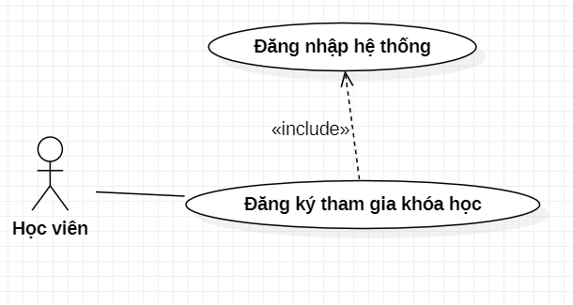
Hình 3.4: Biểu đồ use case đăng ký tham gia khóa học
Bảng 3.5. Đặc tả use case đăng ký tham gia khóa học
Nội dung | Mô tả
Tên use case | Đăng ký tham gia khóa học
Tác nhân | Học viên
Mô tả | Cho phép học viên đăng ký tham gia khóa học có trên hệ thống để bắt đầu quá trình học tập trực tuyến.
Tiền điều kiện | Học viên đã đăng nhập vào hệ thống và khóa học còn khả dụng.
Luồng sự kiện chính | 1. Học viên đăng nhập vào hệ thống.  2. Học viên xem danh sách khóa học.  3. Học viên chọn khóa học muốn tham gia.  4. Hệ thống kiểm tra điều kiện đăng ký khóa học.  5. Hệ thống lưu thông tin đăng ký khóa học.  6. Hệ thống thông báo đăng ký khóa học thành công.
Luồng sự kiện phụ | Tại bước 1: Học viên chưa đăng nhập:  - 1.1. Hệ thống yêu cầu học viên đăng nhập.  - 1.2. Học viên thực hiện đăng nhập và quay lại bước 2.  Tại bước 4: Khóa học không tồn tại hoặc không còn khả dụng:  - 4.1. Hệ thống hiển thị thông báo khóa học không khả dụng.  - 4.2. Học viên chọn khóa học khác và quay lại bước 2.  Tại bước 4: Học viên đã đăng ký khóa học trước đó:  - 4.1. Hệ thống hiển thị thông báo "Bạn đã tham gia khóa học này".  - 4.2. Hệ thống chuyển học viên đến trang khóa học.  Tại bước 5: Hệ thống không lưu được thông tin đăng ký:  - 5.1. Hệ thống hiển thị thông báo lỗi đăng ký khóa học.  - 5.2. Kết thúc Use Case.
Hậu điều kiện | Học viên được ghi danh vào khóa học và có thể truy cập nội dung học tập của khóa học đó.

3.3.1.5. Biểu đồ use case thanh toán khóa học
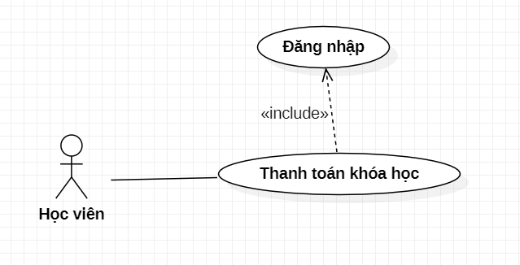
Hình 3.5: Biểu đồ use case thanh toán khóa học
Bảng 3.6. Đặc tả use case thanh toán khóa học
Nội dung | Mô tả
Tên use case | Thanh toán khóa học
Tác nhân | Học viên
Mô tả | Cho phép học viên thanh toán học phí đối với các khóa học có phí trước khi tham gia học.
Tiền điều kiện | Học viên đã đăng nhập vào hệ thống và đã chọn khóa học có phí.
Luồng sự kiện chính | 1. Học viên chọn khóa học có phí cần tham gia.  2. Hệ thống hiển thị thông tin khóa học và số tiền cần thanh toán.  3. Học viên chọn phương thức thanh toán.  4. Hệ thống tạo yêu cầu thanh toán.  5. Học viên thực hiện thanh toán.  6. Hệ thống kiểm tra trạng thái thanh toán.  7. Hệ thống cập nhật trạng thái thanh toán thành công.  8. Hệ thống ghi danh học viên vào khóa học.
Luồng sự kiện phụ | Tại bước 3: Học viên hủy thanh toán:  - 3.1. Hệ thống hủy thao tác thanh toán.  - 3.2. Hệ thống quay lại trang thông tin khóa học.  Tại bước 5: Thanh toán không thành công:  - 5.1. Hệ thống hiển thị thông báo thanh toán thất bại.  - 5.2. Học viên thực hiện lại thanh toán hoặc hủy thao tác.  Tại bước 6: Hệ thống chưa xác nhận được giao dịch:  - 6.1. Hệ thống hiển thị trạng thái đang chờ thanh toán.  - 6.2. Học viên chờ hệ thống cập nhật hoặc thực hiện lại thao tác kiểm tra.  Tại bước 8: Không ghi danh được học viên vào khóa học:  - 8.1. Hệ thống hiển thị thông báo lỗi ghi danh khóa học.  - 8.2. Kết thúc Use Case.
Hậu điều kiện | Thanh toán thành công và học viên được ghi danh vào khóa học có phí.

3.3.1.6. Biểu đồ use case học bài trực tuyến
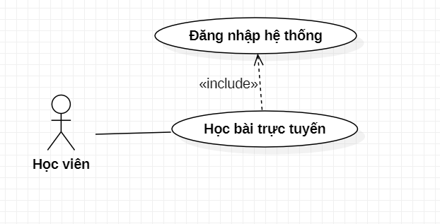
Hình 3.6: Biểu đồ use case học bài trực tuyến

Bảng 3.7. Đặc tả use case học bài trực tuyến
Nội dung | Mô tả
Tên use case | Học bài trực tuyến
Tác nhân | Học viên
Mô tả | Cho phép học viên truy cập và học nội dung bài học trong khóa học đã đăng ký.
Tiền điều kiện | Học viên đã đăng nhập và đã đăng ký khóa học.
Luồng sự kiện chính | 1. Học viên truy cập khóa học đã đăng ký.  2. Hệ thống hiển thị danh sách bài học.  3. Học viên chọn bài học cần học.  4. Hệ thống hiển thị nội dung bài học.  5. Học viên xem nội dung bài học.  6. Hệ thống cập nhật tiến độ học tập của học viên.
Luồng sự kiện phụ | Tại bước 1: Học viên chưa đăng nhập:  - 1.1. Hệ thống yêu cầu đăng nhập.  - 1.2. Học viên đăng nhập và quay lại bước 1.  Tại bước 1: Học viên chưa đăng ký khóa học:  - 1.1. Hệ thống hiển thị thông báo yêu cầu tham gia khóa học.  - 1.2. Học viên thực hiện đăng ký khóa học.  Tại bước 4: Bài học không tồn tại:  - 4.1. Hệ thống hiển thị thông báo không tìm thấy bài học.  - 4.2. Học viên chọn bài học khác.  Tại bước 4: Nội dung bài học không tải được:  - 4.1. Hệ thống hiển thị thông báo lỗi tải dữ liệu.  - 4.2. Người dùng thực hiện tải lại trang.
Hậu điều kiện | Tiến độ học tập của học viên được cập nhật trong hệ thống.
3.3.1.7. Biểu đồ use case làm bài tập
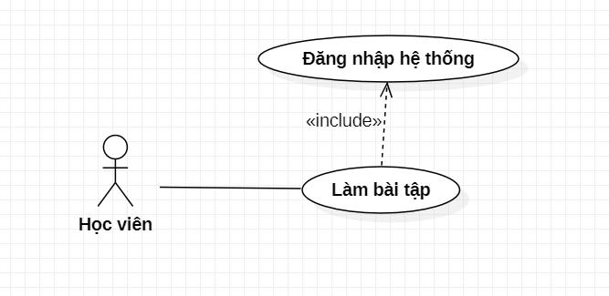
Hình 3.7: Biểu đồ use case làm bài tập
Bảng 3.8. Đặc tả use case làm bài tập
Nội dung | Mô tả
Tên use case | Làm bài tập
Tác nhân | Học viên
Mô tả | Cho phép học viên xem, thực hiện và nộp bài tập trong khóa học đã tham gia.
Tiền điều kiện | Học viên đã đăng nhập và đã đăng ký khóa học có bài tập.
Luồng sự kiện chính | 1. Học viên truy cập khóa học đã đăng ký.  2. Hệ thống hiển thị danh sách bài tập.  3. Học viên chọn bài tập cần làm.  4. Học viên nhập nội dung bài làm.  5. Học viên nộp bài tập.  6. Hệ thống lưu bài nộp và thông báo nộp bài thành công.
Luồng sự kiện phụ | Tại bước 1: Học viên chưa đăng nhập:  - 1.1. Hệ thống yêu cầu đăng nhập.  - 1.2. Học viên đăng nhập và quay lại bước 1.  Tại bước 1: Học viên chưa đăng ký khóa học:  - 1.1. Hệ thống từ chối truy cập bài tập.  - 1.2. Học viên thực hiện đăng ký khóa học.  Tại bước 3: Bài tập không tồn tại:  - 3.1. Hệ thống hiển thị thông báo không tìm thấy bài tập.  - 3.2. Học viên chọn bài tập khác.  Tại bước 5: Bài tập đã hết hạn nộp:  - 5.1. Hệ thống hiển thị thông báo hết thời gian nộp bài.  - 5.2. Hệ thống không cho phép nộp bài.  Tại bước 6: Hệ thống lưu bài nộp thất bại:  - 6.1. Hệ thống hiển thị thông báo lỗi lưu bài nộp.  - 6.2. Học viên thực hiện nộp lại bài.
Hậu điều kiện | Bài làm của học viên được lưu trong hệ thống để giảng viên theo dõi hoặc chấm điểm.

3.3.1.8. Biểu đồ use case làm bài kiểm tra
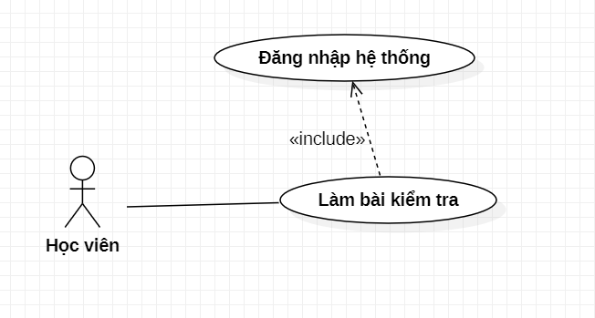
Hình 3.8: Biểu đồ use case làm bài kiểm tra
Bảng 3.9. Đặc tả use case làm bài kiểm tra
Nội dung | Mô tả
Tên use case | Làm bài kiểm tra
Tác nhân | Học viên
Mô tả | Cho phép học viên thực hiện bài kiểm tra trong khóa học đã tham gia.
Tiền điều kiện | Học viên đã đăng nhập, đã đăng ký khóa học và khóa học có bài kiểm tra.
Luồng sự kiện chính | 1. Học viên truy cập khóa học đã đăng ký.  2. Hệ thống hiển thị danh sách bài kiểm tra.  3. Học viên chọn bài kiểm tra cần làm.  4. Hệ thống hiển thị câu hỏi kiểm tra.  5. Học viên trả lời các câu hỏi.  6. Học viên nộp bài kiểm tra.  7. Hệ thống tính điểm và lưu kết quả.
Luồng sự kiện phụ | Tại bước 1: Học viên chưa đăng nhập:  - 1.1. Hệ thống yêu cầu đăng nhập.  - 1.2. Học viên đăng nhập và quay lại bước 1.  Tại bước 3: Bài kiểm tra không tồn tại:  - 3.1. Hệ thống hiển thị thông báo không tìm thấy bài kiểm tra.  - 3.2. Học viên chọn bài kiểm tra khác.  Tại bước 4: Học viên chưa chọn đáp án:  - 4.1. Hệ thống hiển thị cảnh báo chưa hoàn thành câu trả lời.  - 4.2. Học viên tiếp tục làm bài kiểm tra.  Tại bước 5: Hết thời gian làm bài:  - 5.1. Hệ thống tự động nộp bài kiểm tra.  - 5.2. Hệ thống lưu kết quả làm bài.  Tại bước 5: Hệ thống lưu kết quả thất bại:  - 5.1. Hệ thống hiển thị thông báo lỗi lưu kết quả.  - 5.2. Kết thúc Use Case.
Hậu điều kiện | Kết quả bài kiểm tra của học viên được lưu trong hệ thống.
3.3.1.9. Biểu đồ use case theo dõi tiến độ học tập
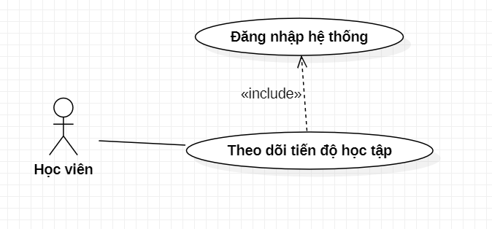
Hình 3.9: Biểu đồ use case theo dõi tiến độ học tập
Bảng 3.10. Đặc tả use case theo dõi tiến độ học tập
Nội dung | Mô tả
Tên use case | Theo dõi tiến độ học tập
Tác nhân | Học viên
Mô tả | Cho phép học viên xem quá trình học tập, mức độ hoàn thành khóa học và kết quả học tập của bản thân.
Tiền điều kiện | Học viên đã đăng nhập vào hệ thống.
Luồng sự kiện chính | 1. Học viên truy cập chức năng theo dõi tiến độ học tập.  2. Hệ thống lấy dữ liệu học tập của học viên.  3. Hệ thống tổng hợp tiến độ học tập.  4. Hệ thống hiển thị tỷ lệ hoàn thành khóa học, bài học đã học và kết quả kiểm tra.  5. Học viên xem thông tin tiến độ học tập.
Luồng sự kiện phụ | Tại bước 2: Không có dữ liệu tiến độ học tập:  - 2.1. Hệ thống hiển thị thông báo chưa có dữ liệu học tập.  - 2.2. Học viên tiếp tục tham gia học tập để cập nhật tiến độ.  Tại bước 3: Hệ thống không tải được dữ liệu:  - 3.1. Hệ thống hiển thị thông báo lỗi tải dữ liệu.  - 3.2. Người dùng thực hiện tải lại trang.
Hậu điều kiện | Học viên xem được tình trạng và tiến độ học tập của bản thân.

3.3.1.10. Biểu đồ use case chatbot hỗ trợ học tập
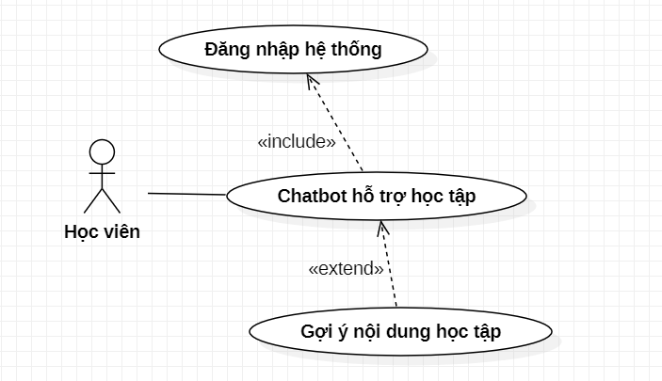
Hình 3.10: Biểu đồ use case chatbot hỗ trợ học tập
Bảng 3.11. Đặc tả use case chatbot hỗ trợ học tập
Nội dung | Mô tả
Tên use case | Sử dụng chatbot hỗ trợ học tập
Tác nhân | Học viên
Mô tả | Cho phép học viên đặt câu hỏi và nhận phản hồi hỗ trợ trong quá trình học tập.
Tiền điều kiện | Học viên đã đăng nhập vào hệ thống.
Luồng sự kiện chính | 1. Học viên truy cập chức năng chatbot hỗ trợ học tập.  2. Học viên nhập câu hỏi hoặc nội dung cần hỗ trợ.  3. Hệ thống tiếp nhận và xử lý câu hỏi.  4. Hệ thống hiển thị phản hồi cho học viên.  5. Học viên xem phản hồi và tiếp tục học tập.
Luồng sự kiện phụ | Tại bước 3: Người dùng gửi câu hỏi rỗng:  - 3.1. Hệ thống hiển thị cảnh báo yêu cầu nhập nội dung câu hỏi.  - 3.2. Người dùng nhập lại câu hỏi và quay lại bước 2.  Tại bước 4: Chatbot AI không nhận được phản hồi từ OpenAI API:  - 4.1. Hệ thống hiển thị thông báo “Hệ thống AI đang tạm thời quá tải”.  - 4.2. Người dùng có thể gửi lại câu hỏi hoặc kết thúc hội thoại.
Hậu điều kiện | Học viên nhận được nội dung hỗ trợ học tập từ hệ thống.

3.3.1.11. Biểu đồ use case quản lý khóa học
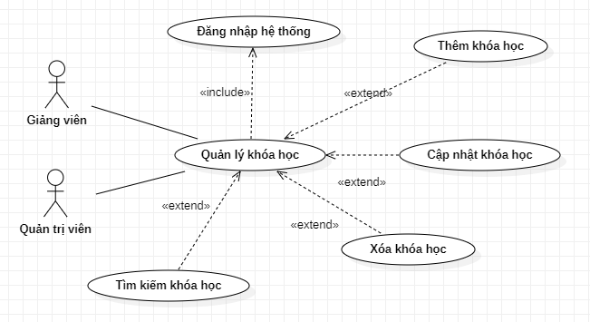
Hình 3.11: Biểu đồ use case quản lý khóa học
Bảng 3.12. Đặc tả use case quản lý khóa học
Nội dung | Mô tả
Tên use case | Quản lý khóa học
Tác nhân | Giảng viên, Quản trị viên
Mô tả | Cho phép giảng viên hoặc quản trị viên quản lý thông tin khóa học trên hệ thống.
Tiền điều kiện | Người dùng đã đăng nhập và có quyền quản lý khóa học.
Luồng sự kiện chính | 1. Người dùng truy cập chức năng quản lý khóa học.  2. Hệ thống hiển thị danh sách khóa học.  3. Người dùng chọn thao tác cần thực hiện như thêm, cập nhật, xóa hoặc tìm kiếm khóa học.  4. Hệ thống kiểm tra thông tin khóa học nếu có thay đổi dữ liệu.  5. Hệ thống lưu thông tin khóa học.  6. Hệ thống hiển thị kết quả xử lý.
Luồng sự kiện phụ | Tại bước 3: Thông tin khóa học không hợp lệ:  - 3.1. Hệ thống hiển thị cảnh báo nhập thiếu thông tin.  - 3.2. Giảng viên cập nhật lại dữ liệu và quay lại bước 2.  Tại bước 4: Hệ thống lưu khóa học thất bại:  - 4.1. Hệ thống hiển thị thông báo lỗi tạo khóa học.  - 4.2. Kết thúc Use Case.  Tại bước 5: Người dùng không có quyền quản lý khóa học:  - 5.1. Hệ thống từ chối truy cập chức năng.  - 5.2. Kết thúc Use Case.
Hậu điều kiện | Thông tin khóa học được thêm mới, cập nhật, xóa hoặc hiển thị theo thao tác của người dùng.

3.3.1.12. Biểu đồ use case quản lý bài tập
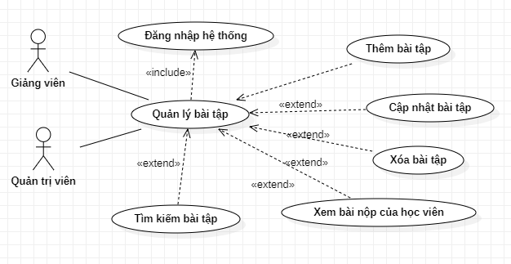
Hình 3.12: Biểu đồ use case quản lý bài tập

Bảng 3.13. Đặc tả use case quản lý bài tập
Nội dung | Mô tả
Tên use case | Quản lý bài tập
Tác nhân | Giảng viên, Quản trị viên
Mô tả | Cho phép giảng viên và quản trị viên quản lý bài tập thuộc khóa học trên hệ thống.
Tiền điều kiện | Người dùng đã đăng nhập và có quyền quản lý bài tập.
Luồng sự kiện chính | 1. Người dùng truy cập chức năng quản lý bài tập.  2. Hệ thống hiển thị danh sách bài tập.  3. Người dùng thực hiện tìm kiếm, thêm, cập nhật, xóa hoặc xem bài nộp của học viên.  4. Hệ thống kiểm tra dữ liệu thao tác.  5. Hệ thống xử lý yêu cầu quản lý bài tập.  6. Hệ thống hiển thị kết quả xử lý.
Luồng sự kiện phụ | Tại bước 3: Bài tập không tồn tại:  - 3.1. Hệ thống hiển thị thông báo không tìm thấy bài tập.  - 3.2. Giảng viên quay lại danh sách bài tập.  Tại bước 4: Tệp đính kèm không hợp lệ:  - 4.1. Hệ thống hiển thị cảnh báo định dạng tệp không được hỗ trợ.  - 4.2. Giảng viên tải lên tệp khác.
Hậu điều kiện | Thông tin bài tập được hiển thị, thêm mới, cập nhật, xóa hoặc bài nộp của học viên được hiển thị trong hệ thống.

3.3.1.13. Biểu đồ use case quản lý bài kiểm tra
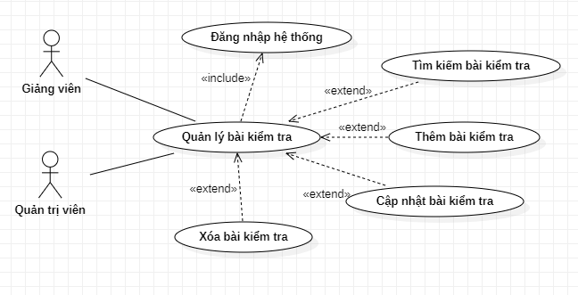
Hình 3.13: Biểu đồ use case quản lý bài kiểm tra
Bảng 3.14. Đặc tả use case quản lý bài kiểm tra
Nội dung | Mô tả
Tên use case | Quản lý bài kiểm tra
Tác nhân | Giảng viên, Quản trị viên
Mô tả | Cho phép giảng viên và quản trị viên quản lý bài kiểm tra thuộc khóa học trên hệ thống.
Tiền điều kiện | Người dùng đã đăng nhập và có quyền quản lý bài kiểm tra.
Luồng sự kiện chính | 1. Người dùng truy cập chức năng quản lý bài kiểm tra.  2. Hệ thống hiển thị danh sách bài kiểm tra.  3. Người dùng thực hiện tìm kiếm, thêm, cập nhật, xóa hoặc quản lý câu hỏi kiểm tra.  4. Hệ thống kiểm tra dữ liệu thao tác.  5. Hệ thống xử lý yêu cầu quản lý bài kiểm tra.  6. Hệ thống hiển thị kết quả xử lý.
Luồng sự kiện phụ | Tại bước 3: Thiếu câu hỏi hoặc đáp án:  - 3.1. Hệ thống hiển thị thông báo chưa hoàn thiện bài kiểm tra.  - 3.2. Giảng viên bổ sung dữ liệu và quay lại bước 2.  Tại bước 4: Hệ thống lưu bài kiểm tra thất bại:  - 4.1. Hệ thống hiển thị thông báo lỗi tạo bài kiểm tra.  - 4.2. Kết thúc Use Case.
Hậu điều kiện | Thông tin bài kiểm tra được hiển thị, thêm mới, cập nhật, xóa hoặc câu hỏi kiểm tra được quản lý trong hệ thống.

3.3.1.14. Biểu đồ use case quản lý người dùng
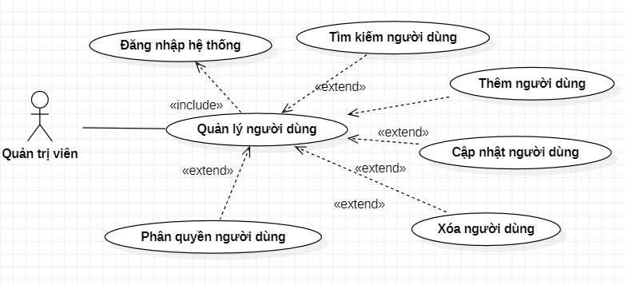
Hình 3.14: Biểu đồ use case quản lý người dùng
Bảng 3.15. Đặc tả use case quản lý người dùng
Nội dung | Mô tả
Tên use case | Quản lý người dùng
Tác nhân | Quản trị viên
Mô tả | Cho phép quản trị viên quản lý tài khoản và quyền truy cập của người dùng trong hệ thống.
Tiền điều kiện | Quản trị viên đã đăng nhập vào hệ thống.
Luồng sự kiện chính | 1. Quản trị viên truy cập chức năng quản lý người dùng.  2. Hệ thống hiển thị danh sách người dùng.  3. Quản trị viên thực hiện tìm kiếm, thêm, cập nhật, xóa hoặc phân quyền người dùng.  4. Hệ thống kiểm tra dữ liệu thao tác.  5. Hệ thống xử lý yêu cầu quản lý người dùng.  6. Hệ thống hiển thị kết quả xử lý.
Luồng sự kiện phụ | Tại bước 3: Tài khoản người dùng đã tồn tại:  - 3.1. Hệ thống hiển thị thông báo tài khoản đã tồn tại.  - 3.2. Quản trị viên nhập lại thông tin.  Tại bước 4: Không đủ quyền thao tác:  - 4.1. Hệ thống hiển thị thông báo từ chối truy cập.  - 4.2. Kết thúc Use Case.
Hậu điều kiện | Thông tin tài khoản người dùng được hiển thị, thêm mới, cập nhật, xóa hoặc phân quyền trong hệ thống.

3.3.1.15. Biểu đồ use case quản lý đăng ký khóa học
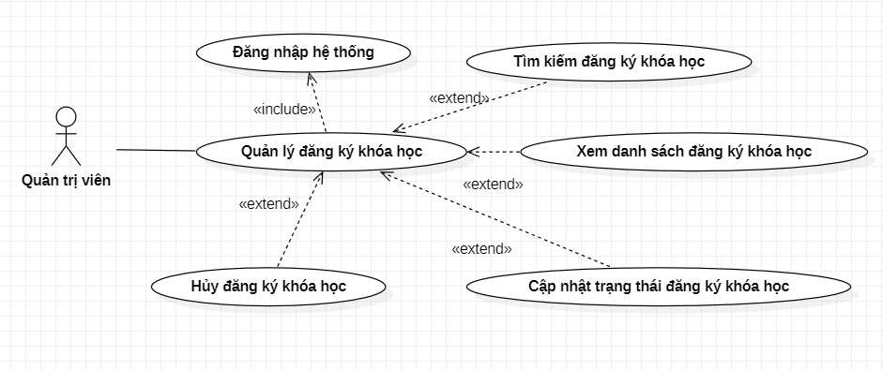
Hình 3.15: Biểu đồ use case quản lý đăng ký khóa học

Bảng 3.16. Đặc tả use case quản lý đăng ký khóa học
Nội dung | Mô tả
Tên use case | Quản lý đăng ký khóa học
Tác nhân | Quản trị viên
Mô tả | Cho phép quản trị viên quản lý thông tin học viên đăng ký tham gia các khóa học trên hệ thống.
Tiền điều kiện | Quản trị viên đã đăng nhập vào hệ thống.
Luồng sự kiện chính | 1. Quản trị viên truy cập chức năng quản lý đăng ký khóa học.  2. Hệ thống hiển thị danh sách đăng ký khóa học.  3. Quản trị viên thực hiện tìm kiếm, xem danh sách, cập nhật trạng thái hoặc hủy đăng ký khóa học.  4. Hệ thống kiểm tra dữ liệu thao tác.  5. Hệ thống xử lý yêu cầu quản lý đăng ký khóa học.  6. Hệ thống hiển thị kết quả xử lý.
Luồng sự kiện phụ | Tại bước 3: Không tìm thấy thông tin đăng ký:  - 3.1. Hệ thống hiển thị thông báo không tồn tại dữ liệu đăng ký.  - 3.2. Quản trị viên thực hiện tìm kiếm lại.  Tại bước 4: Hệ thống cập nhật trạng thái thất bại:  - 4.1. Hệ thống hiển thị thông báo lỗi cập nhật dữ liệu.  - 4.2. Kết thúc Use Case.
Hậu điều kiện | Thông tin đăng ký khóa học được hiển thị hoặc cập nhật trong hệ thống.

3.3.1.16. Biểu đồ use case xem thống kê và báo cáo hệ thống
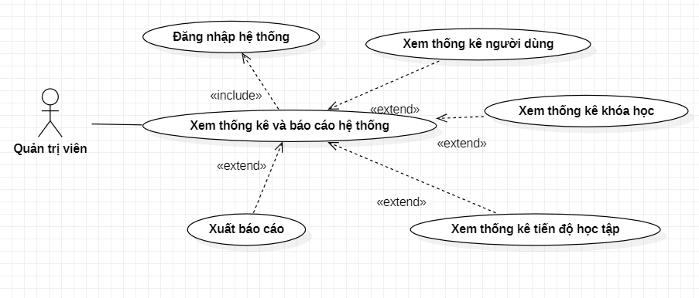
Hình 3.16: Biểu đồ use case xem thống kê và báo cáo hệ thống
Bảng 3.17. Đặc tả use case xem thống kê và báo cáo hệ thống
Nội dung | Mô tả
Tên use case | Xem thống kê và báo cáo hệ thống
Tác nhân | Quản trị viên
Mô tả | Cho phép quản trị viên xem các số liệu thống kê và báo cáo tổng hợp về hoạt động của hệ thống.
Tiền điều kiện | Quản trị viên đã đăng nhập vào hệ thống.
Luồng sự kiện chính | 1. Quản trị viên truy cập chức năng xem thống kê và báo cáo hệ thống.  2. Hệ thống hiển thị giao diện thống kê và báo cáo.  3. Quản trị viên chọn loại thống kê hoặc báo cáo cần xem.  4. Hệ thống tổng hợp dữ liệu theo yêu cầu.  5. Hệ thống hiển thị kết quả thống kê và báo cáo.
Luồng sự kiện phụ | Tại bước 2: Không có dữ liệu thống kê:  - 2.1. Hệ thống hiển thị thông báo chưa có dữ liệu thống kê.  - 2.2. Kết thúc Use Case.  Tại bước 3: Hệ thống tải báo cáo thất bại:  - 3.1. Hệ thống hiển thị thông báo lỗi tải dữ liệu báo cáo.  - 3.2. Người dùng thực hiện tải lại báo cáo.
Hậu điều kiện | Quản trị viên xem được thông tin thống kê và báo cáo hệ thống.

3.3.1. Các biểu đồ tuần tự
3.3.2.1. Biểu đồ tuần tự đăng ký tài khoản
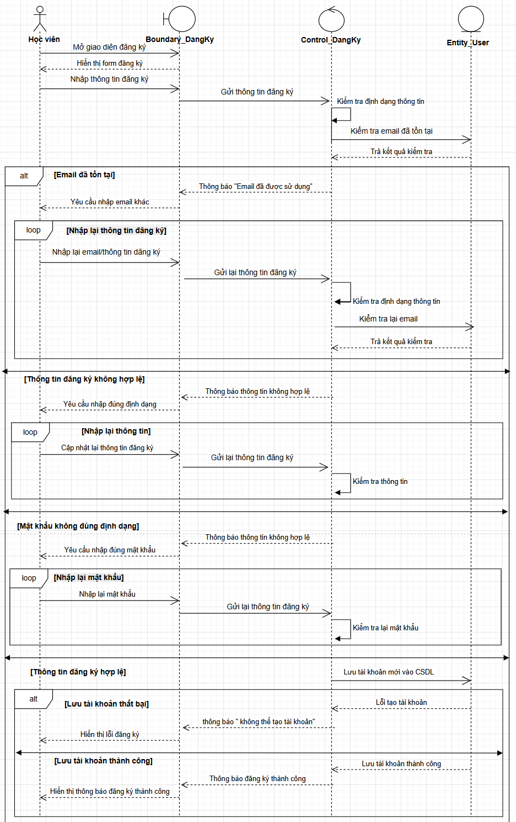
Hình 3.17. Biểu đồ tuần tự đăng ký tài khoản
3.3.2.2. Biểu đồ tuần tự đăng nhập hệ thống

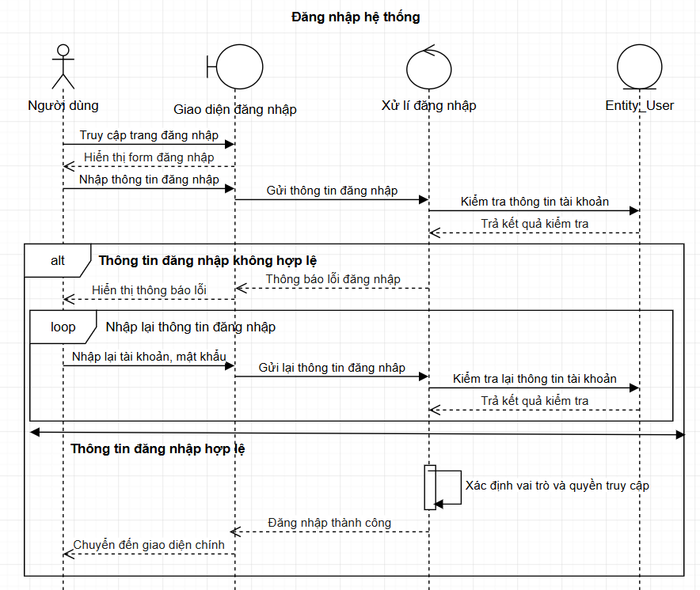
Hình 3.18. Biểu đồ tuần tự đăng nhập hệ thống

3.3.2.3. Biểu đồ tuần tự đăng ký tham gia khóa học
- Đăng ký tham gia khóa học
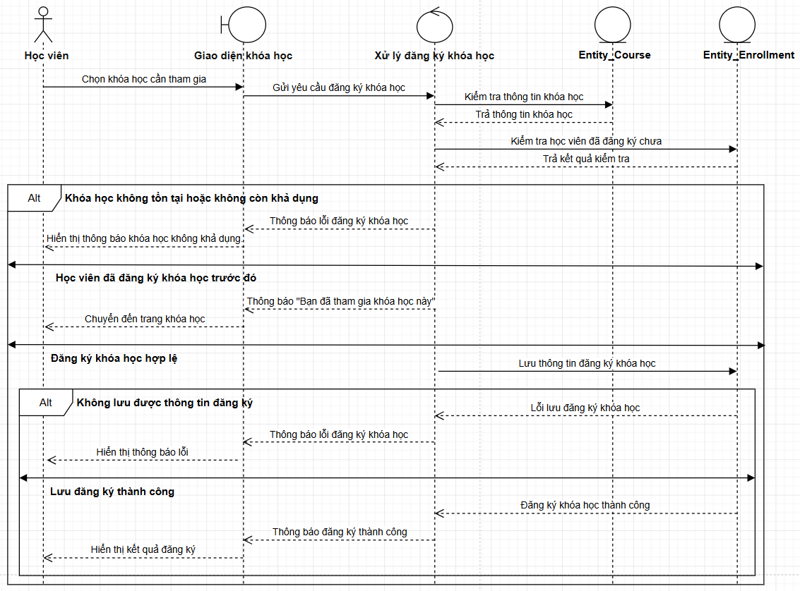
Hình 3.19. Biểu đồ tuần tự đăng ký tham gia khóa học

3.3.2.4. Biểu đồ tuần tự học bài trực tuyến
- Học bài trực tuyến
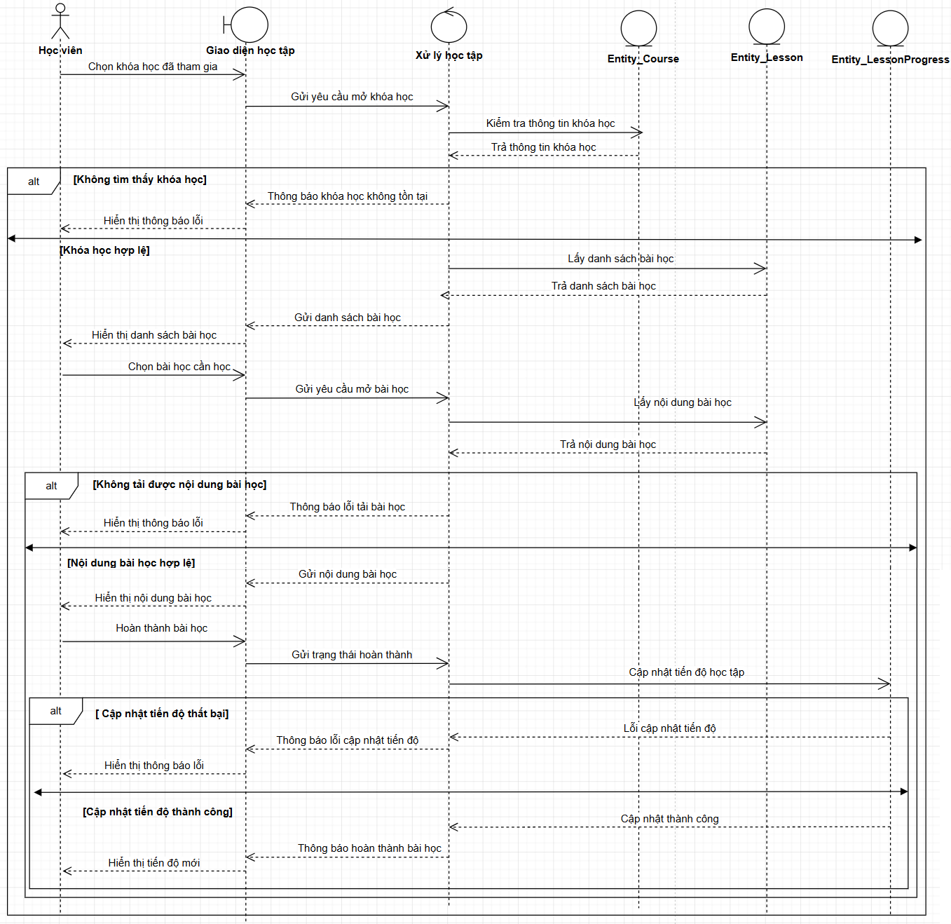
Hình 3.20. Biểu đồ tuần tự học bài trực tuyến

3.3.2.5. Biểu đồ tuần tự làm bài tập
- Làm bài tập
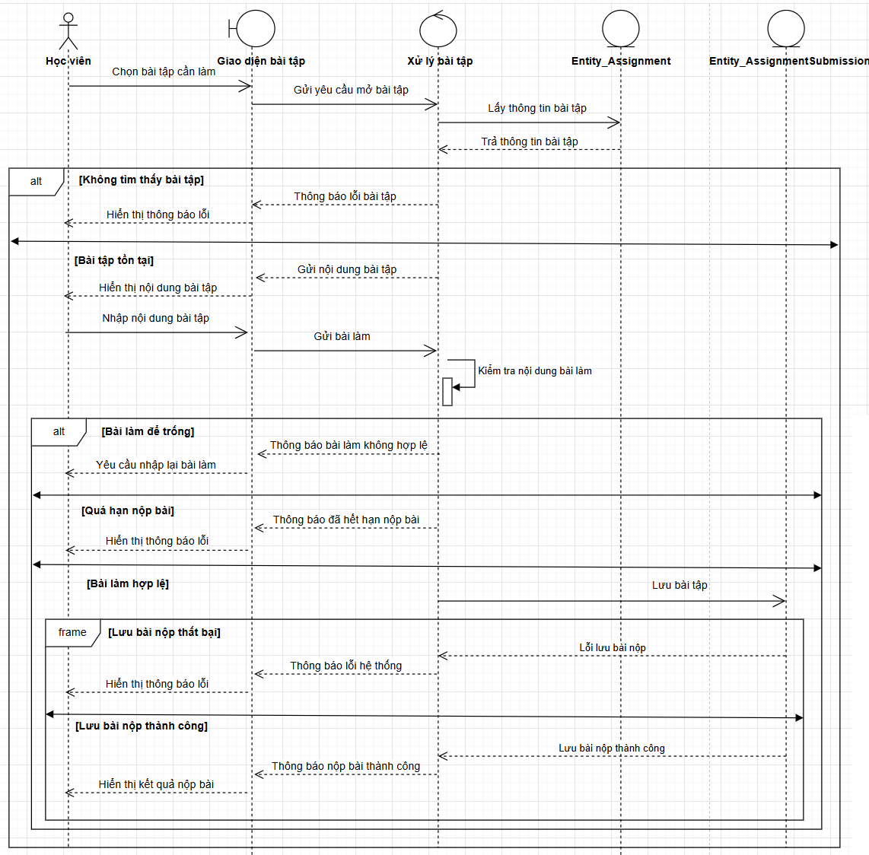
Hình 3.21. Biểu đồ tuần tự làm bài tập

3.3.2.6. Biểu đồ tuần tự làm bài kiểm tra
- Làm bài kiểm tra
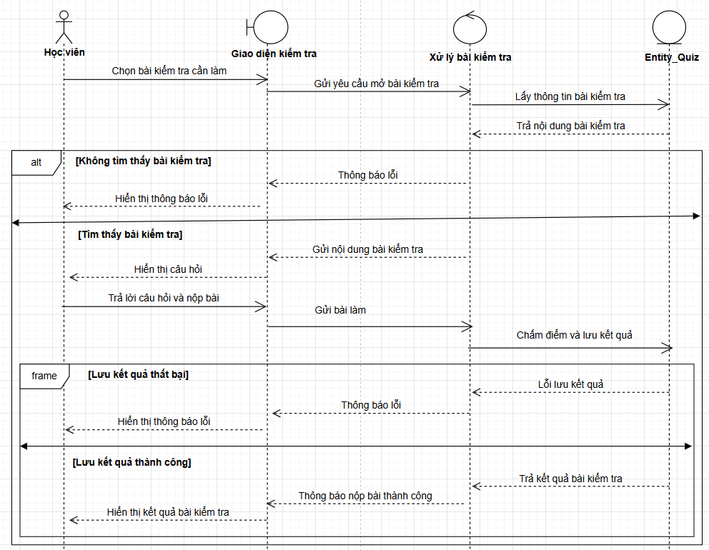
Hình 3.22. Biểu đồ tuần tự làm bài kiểm tra
3.3.2.7. Biểu đồ tuần tự theo dõi tiến độ học tập
- Theo dõi tiến độ học tập
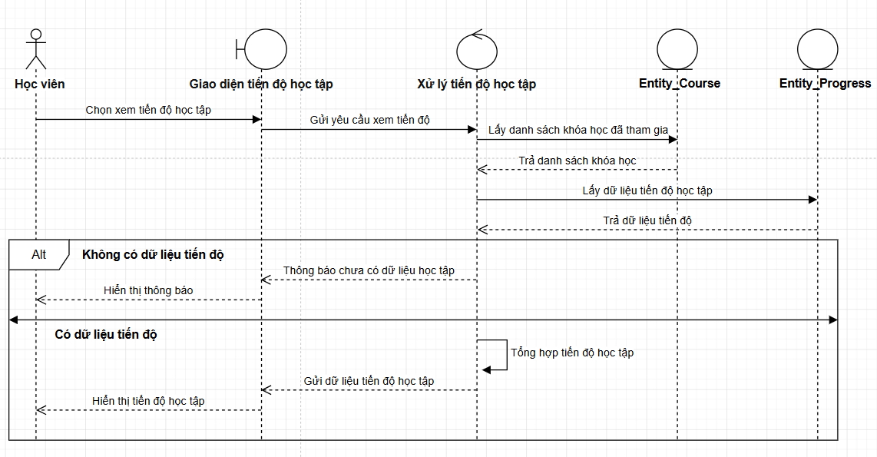
Hình 3.23. Biểu đồ tuần tự theo dõi tiến độ học tập

3.3.2.8. Biểu đồ tuần tự sử dụng chatbot hỗ trợ học tập
- Sử dụng chatbot hỗ trợ học tập
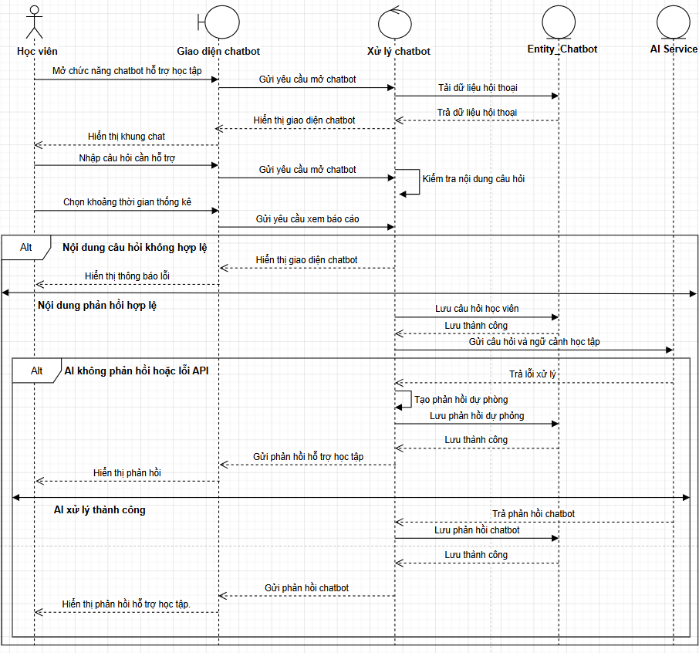
Hình 3.24. Biểu đồ tuần tự sử dụng chatbot hỗ trợ học tập

3.3.2.9. Biểu đồ tuần tự quản lý khóa học
- Thêm khóa học
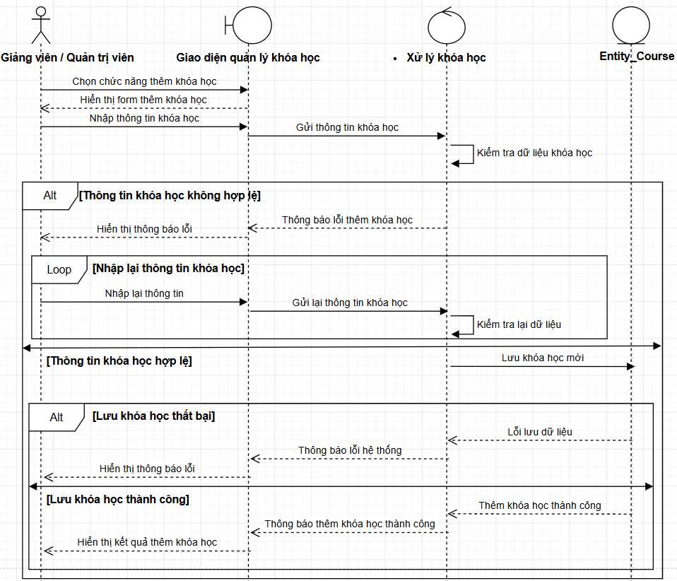
Hình 3.25. Biểu đồ tuần tự thêm khóa học

- Cập nhật khóa học
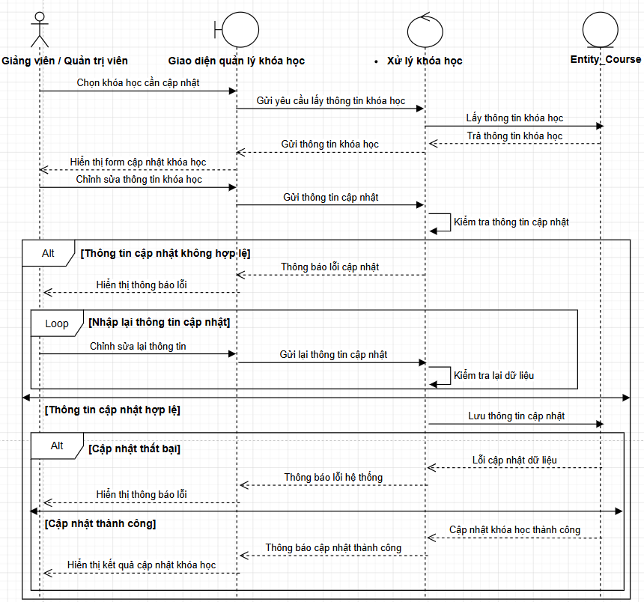
Hình 3.26. Biểu đồ tuần tự cập nhật khóa học

- Xóa khóa học
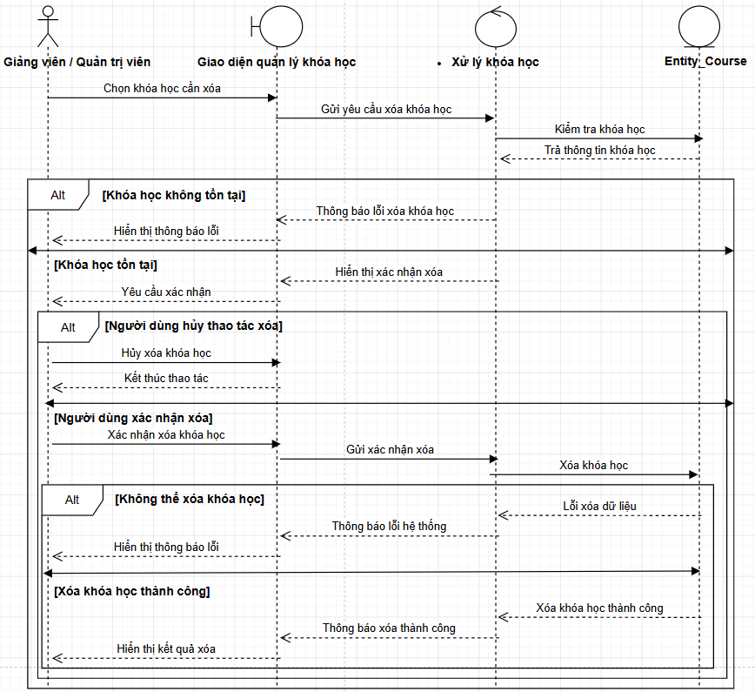
Hình 3.27. Biểu đồ tuần tự xóa khóa học

- Tìm kiếm khóa học
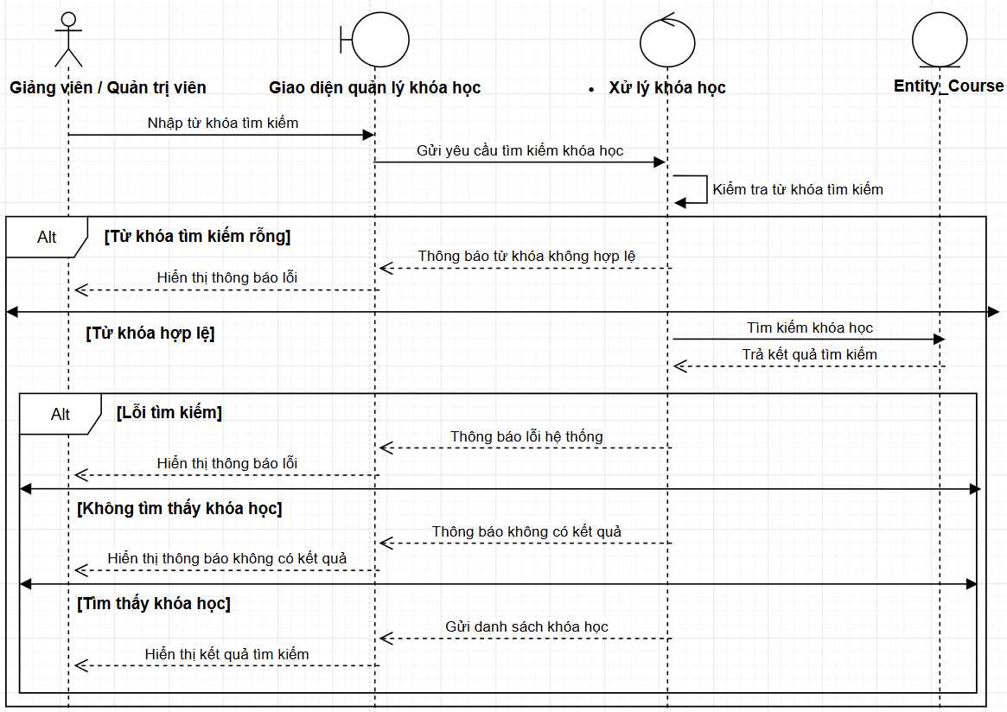
Hình 3.28. Biểu đồ tuần tự tìm kiếm khóa học

3.3.2.10. Biểu đồ tuần tự quản lý bài kiểm tra
- Thêm bài kiểm tra
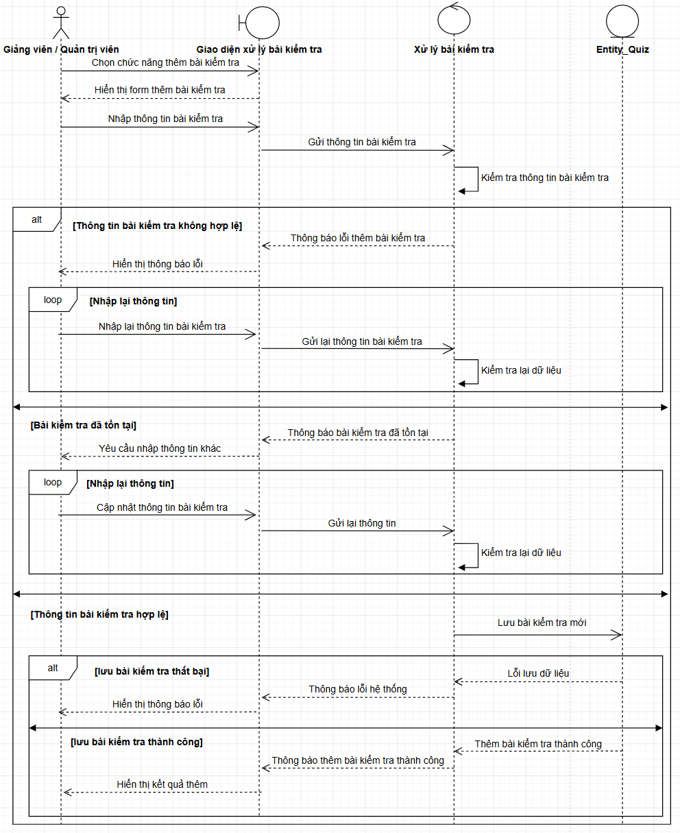
Hình 3.29. Biểu đồ tuần tự thêm bài kiểm tra

- Cập nhật bài kiểm tra
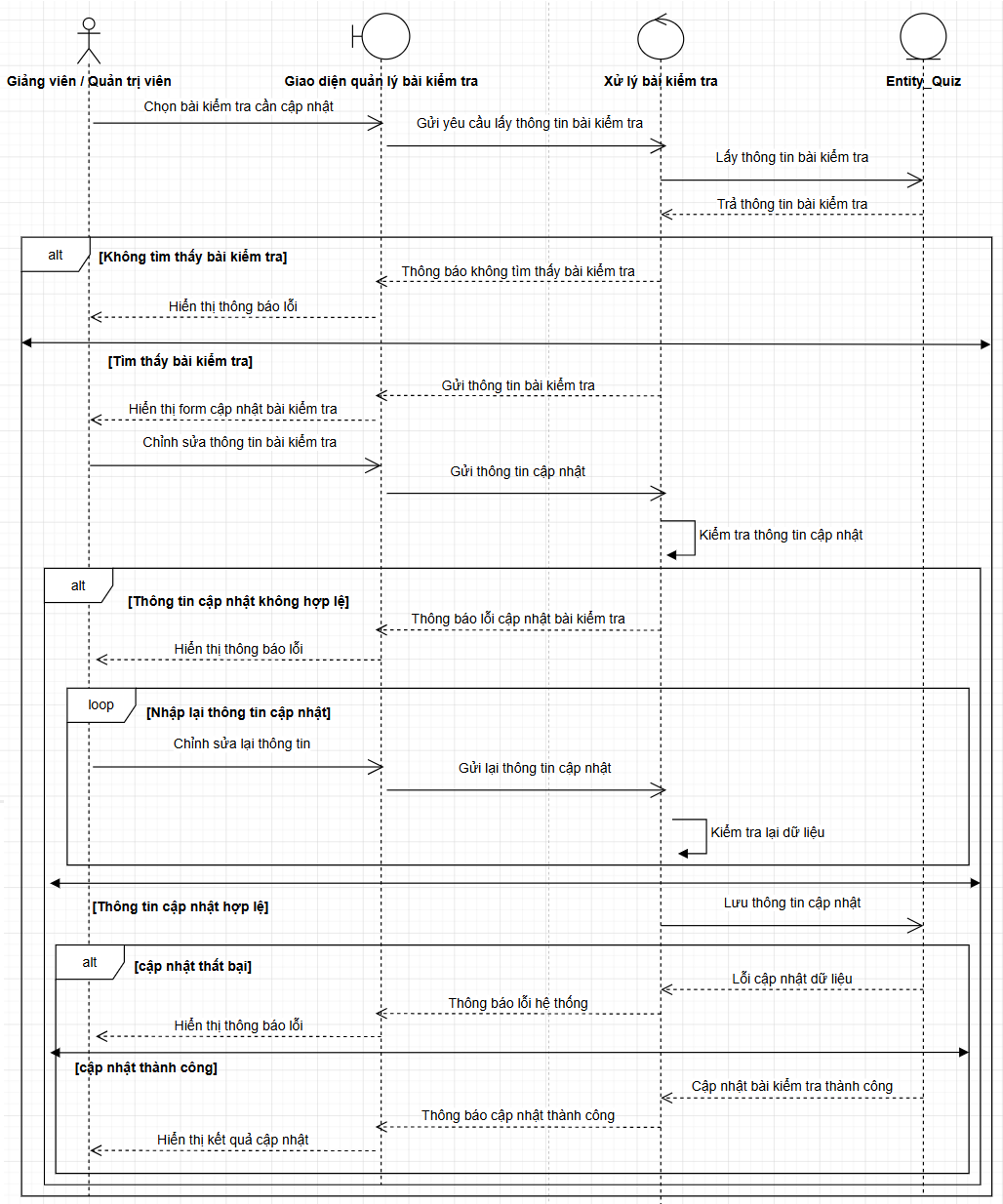
Hình 3.30. Biểu đồ tuần tự cập nhật bài kiểm tra

- Xóa bài kiểm tra
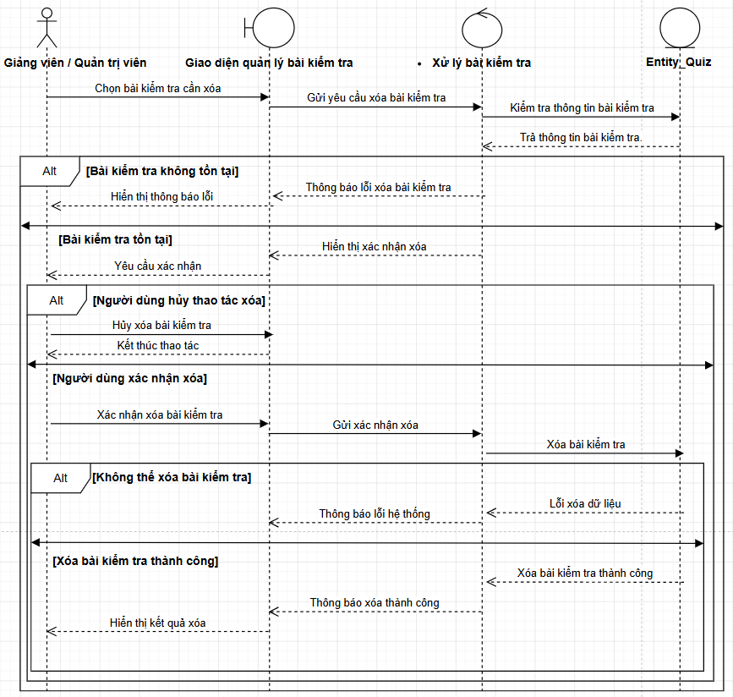
Hình 3.31. Biểu đồ tuần tự xóa bài kiểm tra

3.3.2.11. Biểu đồ tuần tự xem thống kê và báo cáo hệ thống
- Xem thống kê và báo cáo hệ thống
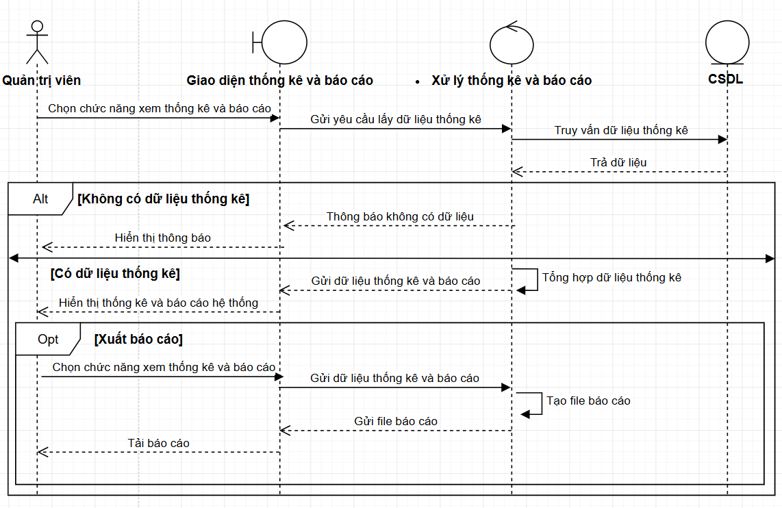
Hình 3.32. Biểu đồ tuần tự xem thống kê và báo cáo hệ thống

3.3.1. Các biểu đồ trạng thái
3.3.3.1. Biểu đồ trạng thái khóa học
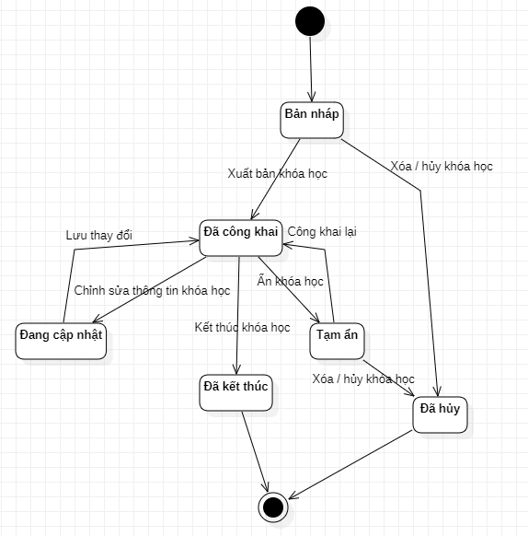
Hình 3.33. Biểu đồ trạng thái khóa học

3.3.3.2. Biểu đồ trạng thái đăng ký tham gia khóa học
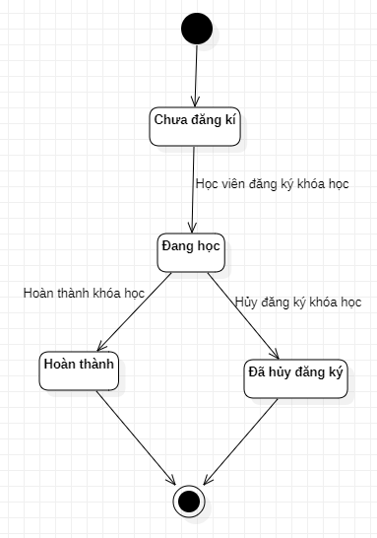
Hình 3.34. Biểu đồ trạng thái đăng ký tham gia khóa học

3.3.3.3. Biểu đồ trạng thái làm bài kiểm tra
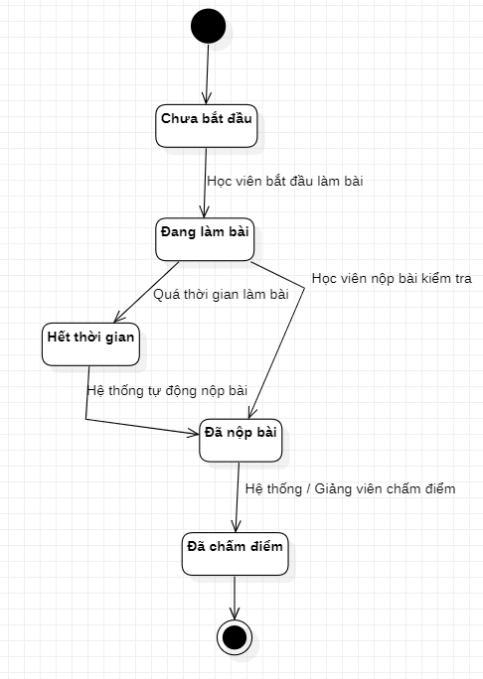
Hình 3.35. Biểu đồ trạng thái làm bài kiểm tra

3.3.3.4. Biểu đồ trạng thái chatbot hỗ trợ học tập
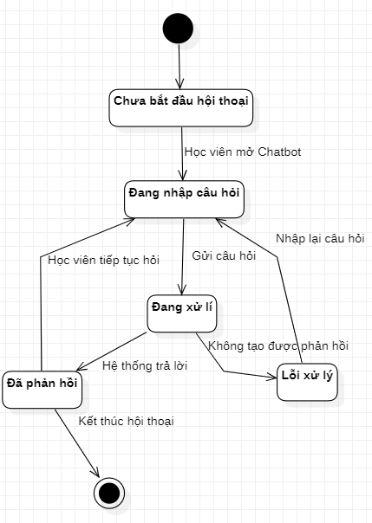
Hình 3.36. Biểu đồ trạng thái chatbot hỗ trợ học tập

3.3.3.5. Biểu đồ trạng thái tạo khóa học

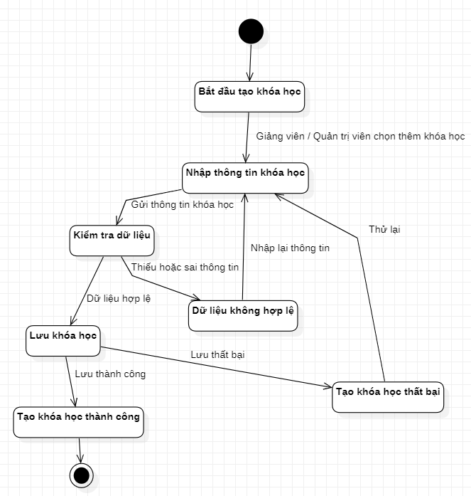
Hình 3.37. Biểu đồ trạng thái tạo khóa học

3.3.3.6. Biểu đồ trạng thái tạo bài kiểm tra

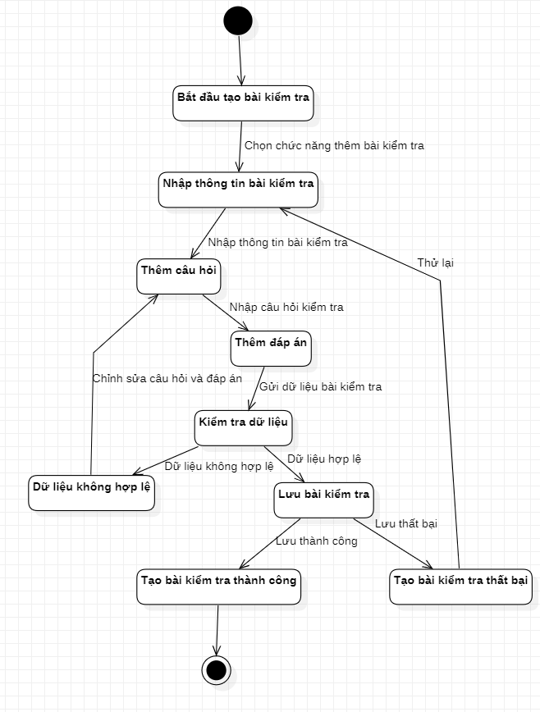
Hình 3.38. Biểu đồ trạng thái tạo bài kiểm tra

3.3.4. Các biểu đồ hoạt động
3.3.4.1. Biểu đồ hoạt động đăng ký tài khoản
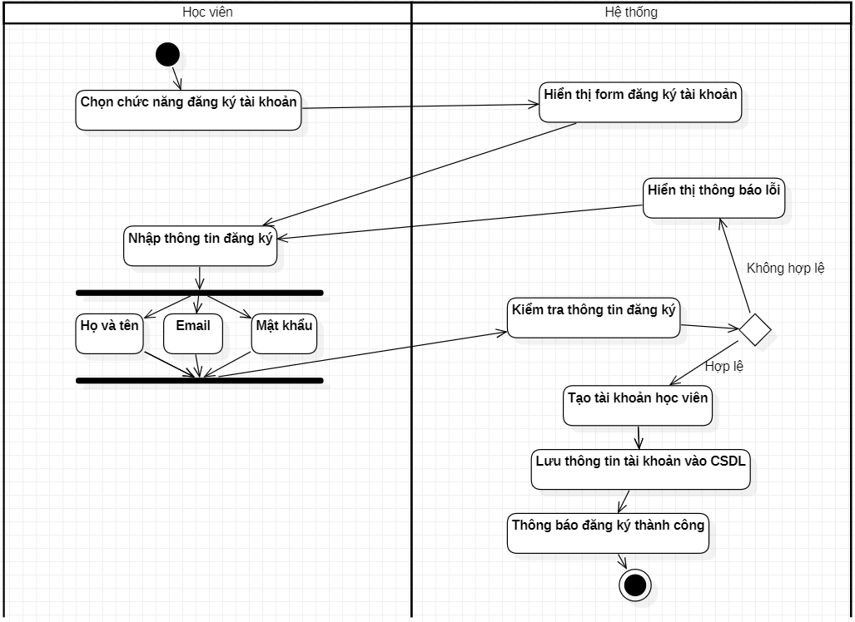
Hình 3.39. Biểu đồ hoạt động đăng ký tài khoản

3.3.4.2. Biểu đồ hoạt động đăng nhập hệ thống
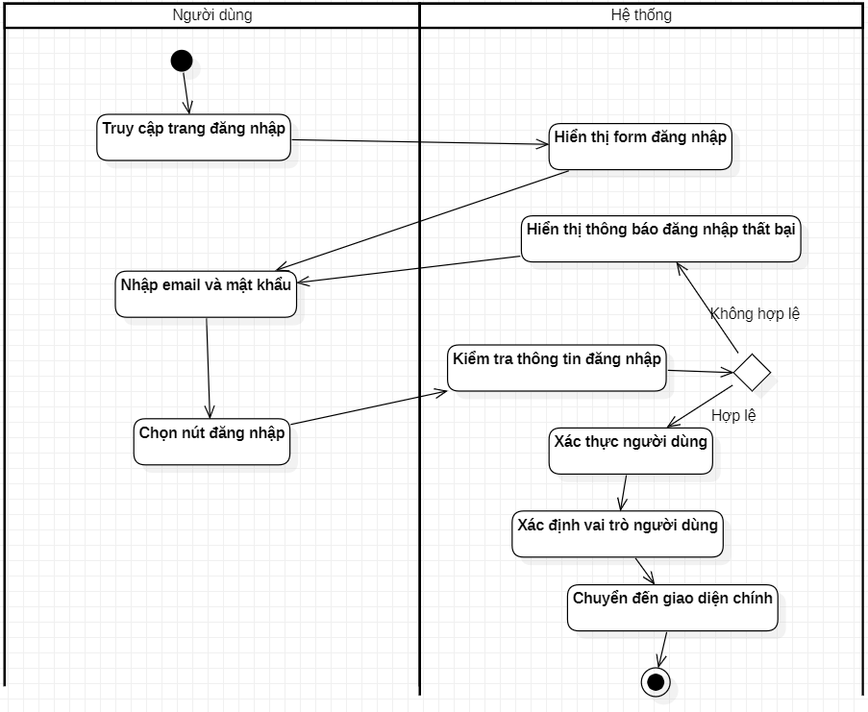
Hình 3.40. Biểu đồ hoạt động đăng nhập hệ thống

3.3.4.3. Biểu đồ hoạt động đăng ký tham gia khóa học
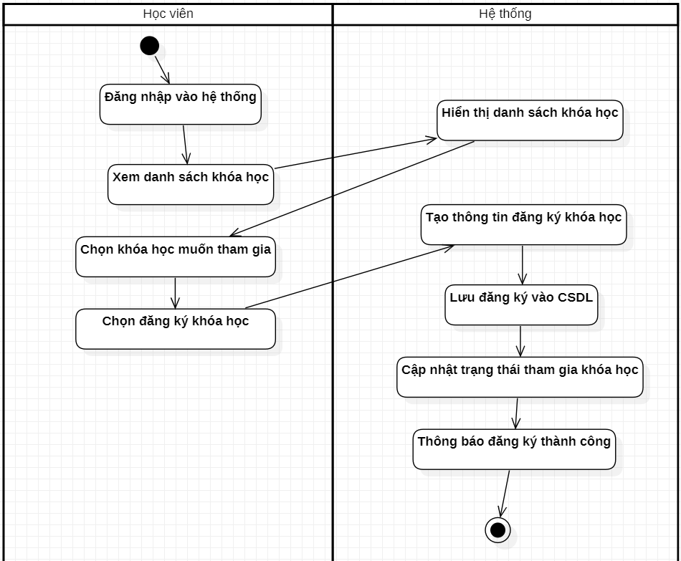
Hình 3.41. Biểu đồ hoạt động đăng ký tham gia khóa học

3.3.4.4. Biểu đồ hoạt động thanh toán khóa học
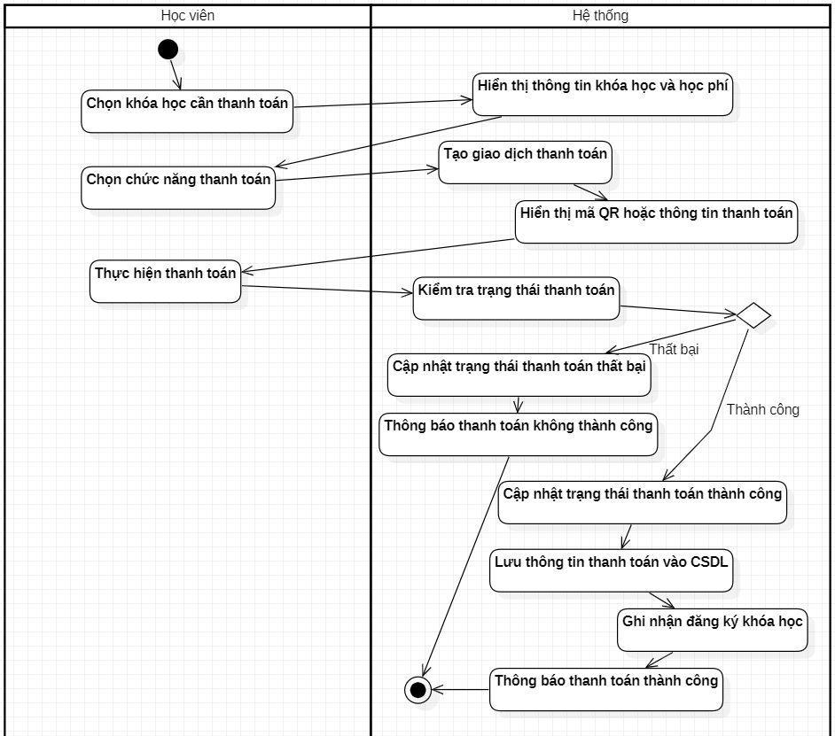
Hình 3.42. Biểu đồ hoạt động thanh toán khóa học

3.3.4.5. Biểu đồ hoạt động học bài trực tuyến
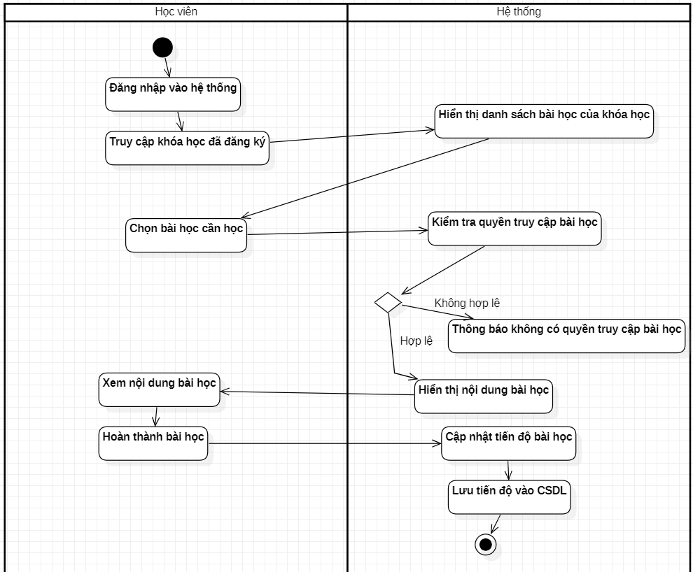
Hình 3.43. Biểu đồ hoạt động học bài trực tuyến

3.3.4.6. Biểu đồ hoạt động nộp bài tập
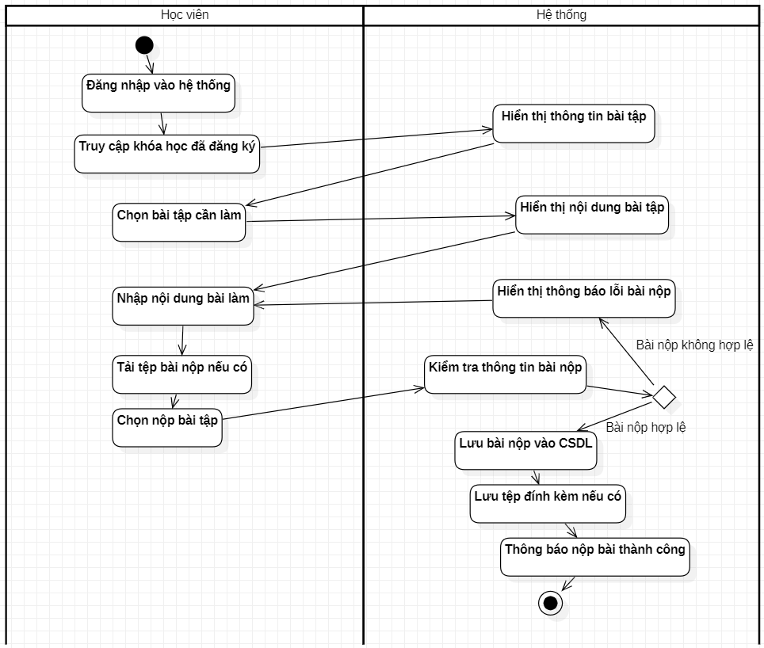
Hình 3.44. Biểu đồ hoạt động nộp bài tập

3.3.4.7. Biểu đồ hoạt động làm bài kiểm tra
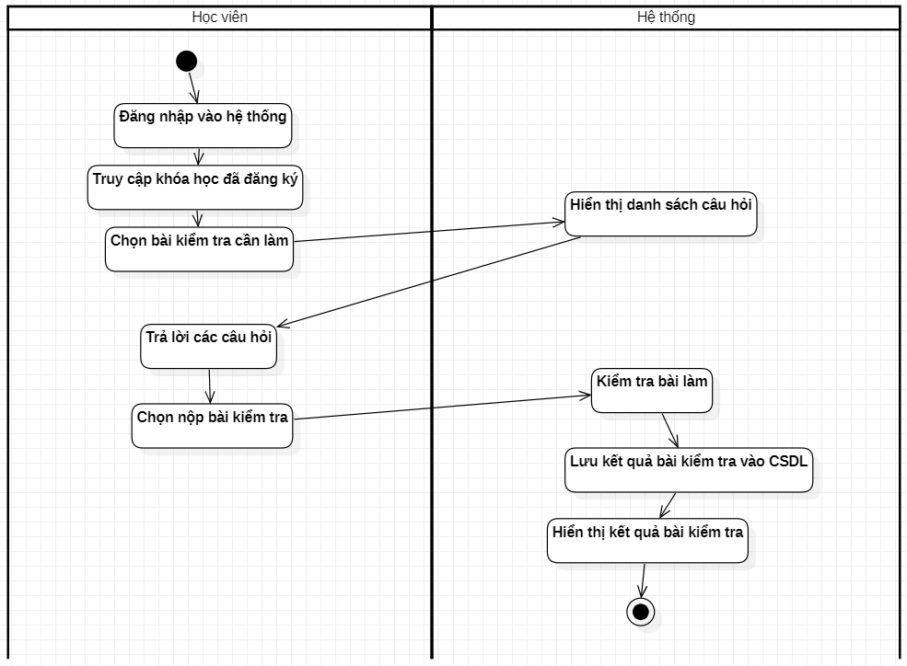
Hình 3.45. Biểu đồ hoạt động làm bài kiểm tra

3.3.4.8. Biểu đồ hoạt động theo dõi tiến độ học tập
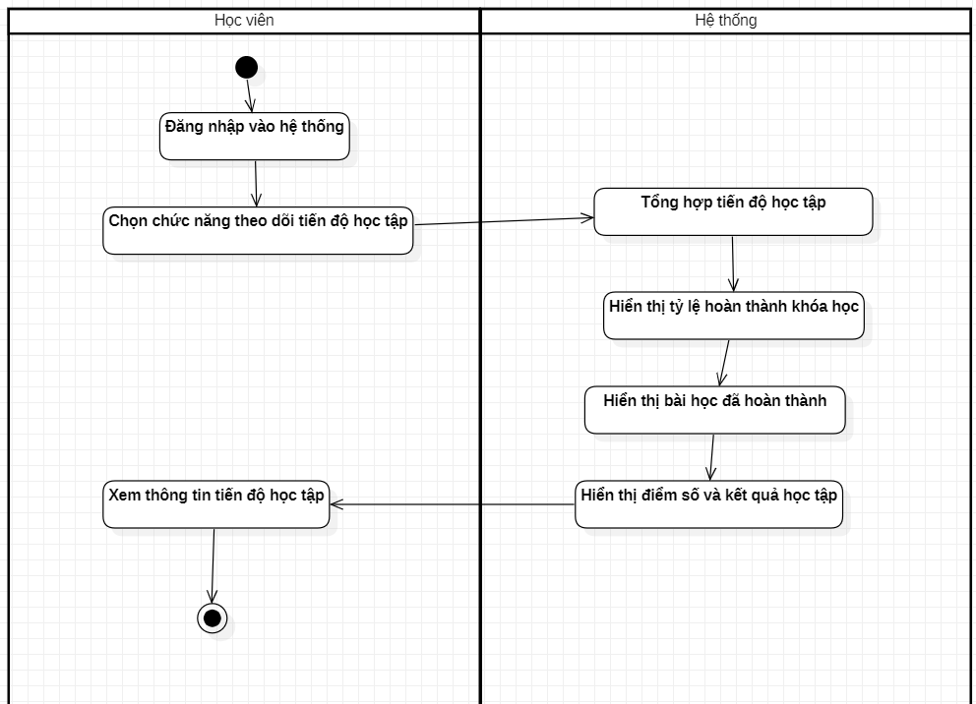
Hình 3.46. Biểu đồ hoạt động theo dõi tiến độ học tập

3.3.4.9. Biểu đồ hoạt động sử dụng chatbot hỗ trợ học tập
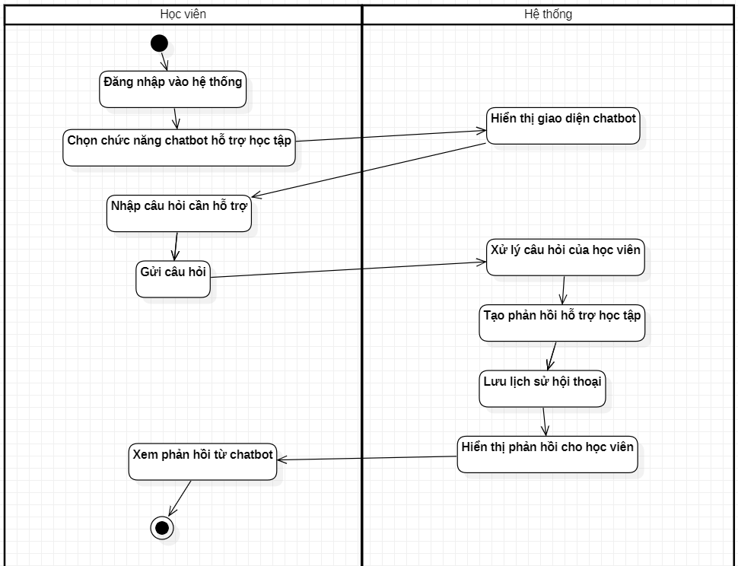
Hình 3.47. Biểu đồ hoạt động sử dụng chatbot hỗ trợ học tập

3.3.4.10. Biểu đồ hoạt động thêm khóa học
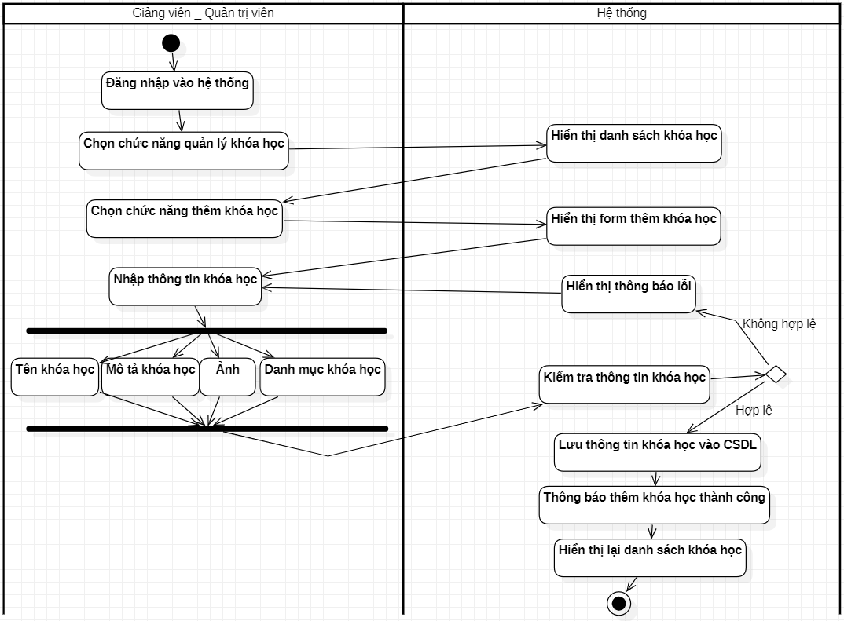
Hình 3.48. Biểu đồ hoạt động thêm khóa học

3.3.4.11. Biểu đồ hoạt động cập nhật khóa học
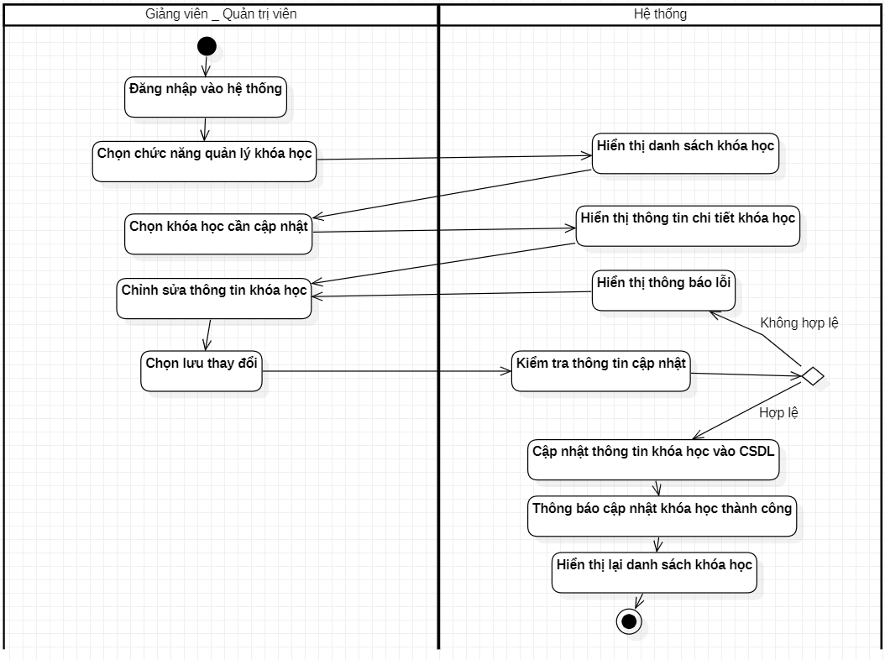
Hình 3.49. Biểu đồ hoạt động cập nhật khóa học

3.3.4.12. Biểu đồ hoạt động xóa khóa học
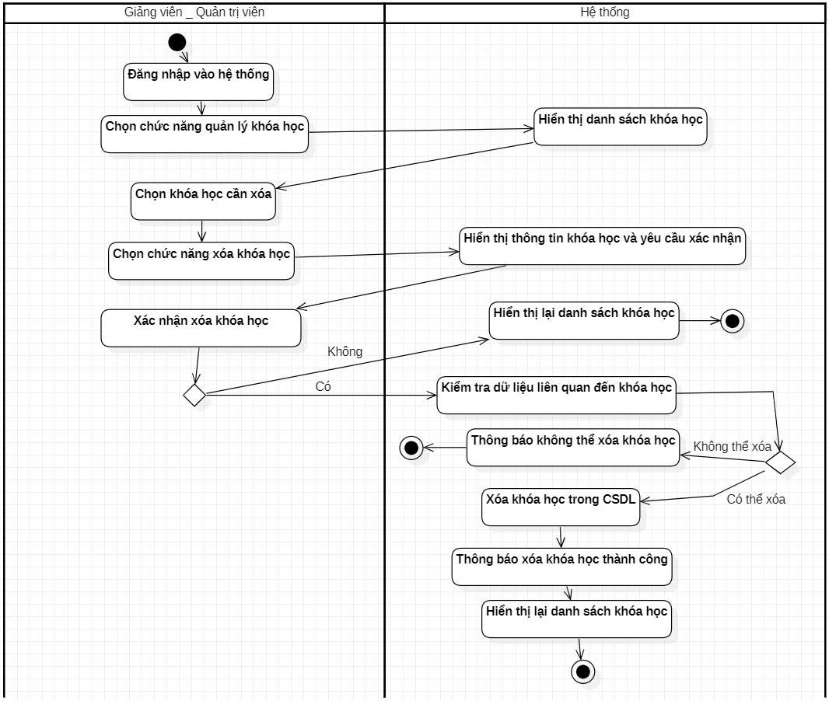
Hình 3.50. Biểu đồ hoạt động xóa khóa học

3.3.4.13. Biểu đồ hoạt động thêm bài kiểm tra
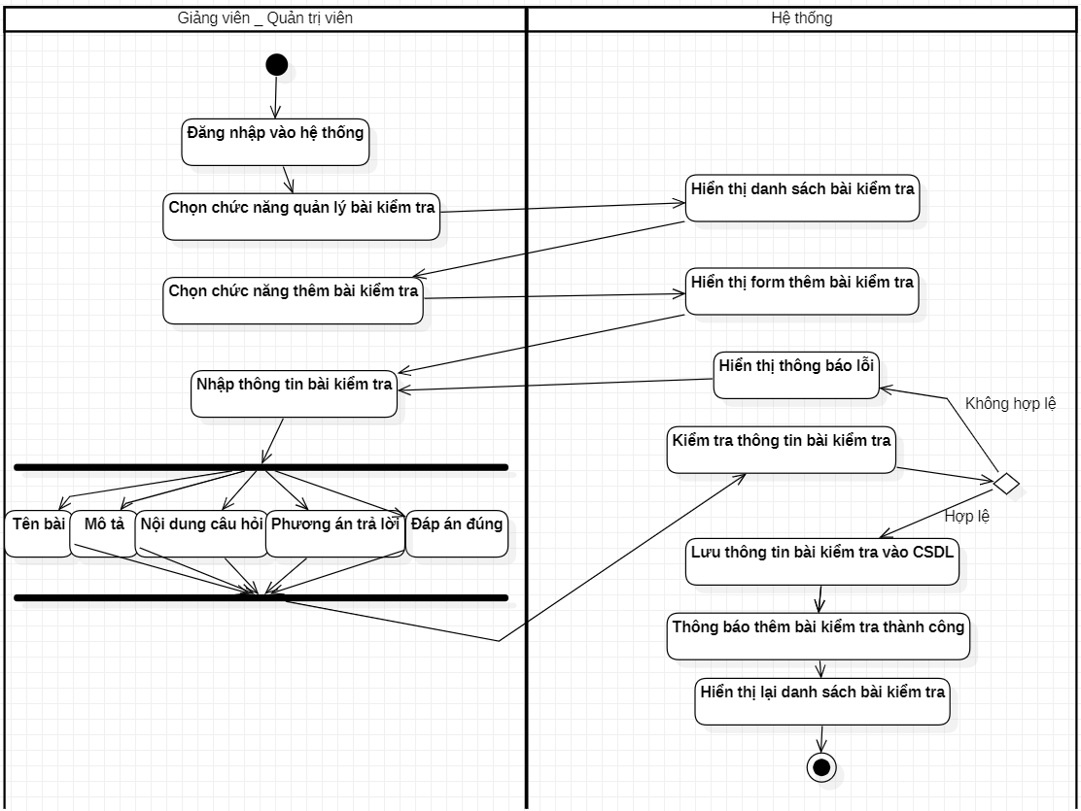
Hình 3.51. Biểu đồ hoạt động thêm bài kiểm tra

3.3.5. Biểu đồ lớp
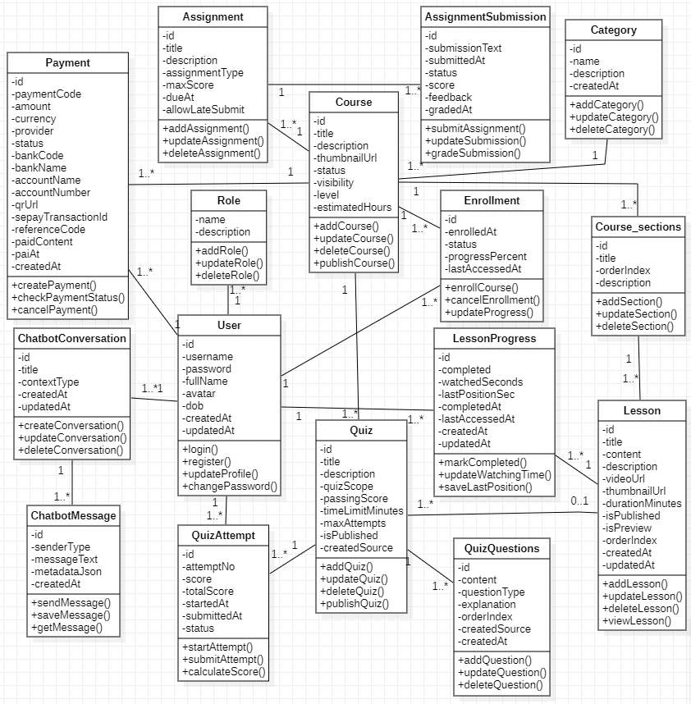
Hình 3.52. Biểu đồ lớp

3.4. Thiết kế hệ thống

3.4.1. Biểu đồ thành phần
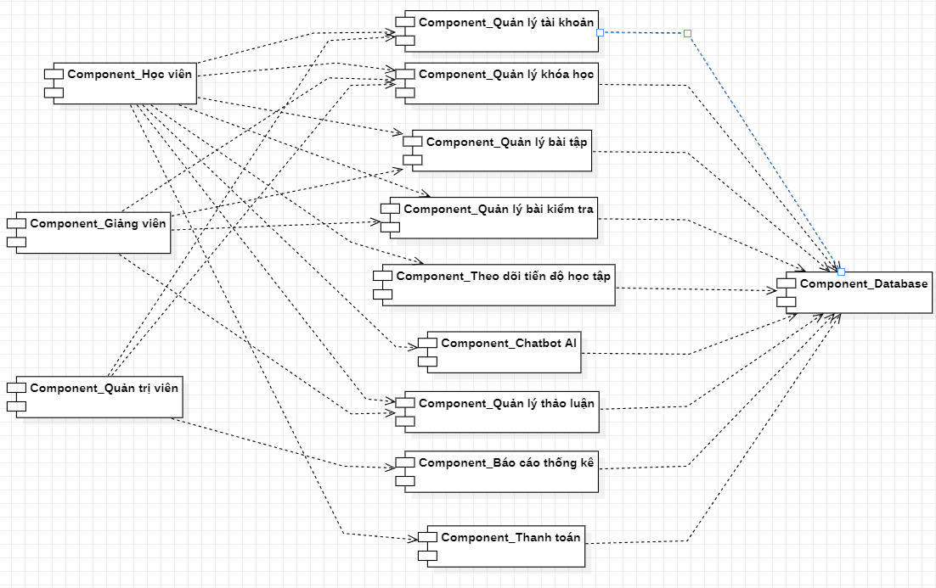
Hình 3.53. Biểu đồ thành phần hệ thống
Biểu đồ thành phần (Component Diagram) mô tả kiến trúc chức năng của hệ thống Web quản lý học tập thông qua các mối quan hệ phụ thuộc:
- Tầng người dùng: Gồm Component_Học viên, Component_Giảng viên và Component_Quản trị viên, đại diện cho các nhóm người dùng được phân quyền trong hệ thống.
- Tầng chức năng/nghiệp vụ: Gồm các module chính như quản lý tài khoản, khóa học, bài tập, bài kiểm tra, tiến độ học tập, chatbot AI, thảo luận, báo cáo thống kê và thanh toán.
- Tầng dữ liệu: Component_Database là nơi lưu trữ tập trung, phục vụ việc lưu trữ, cập nhật và truy xuất dữ liệu cho các module chức năng.

3.4.2. Biểu đồ triển khai
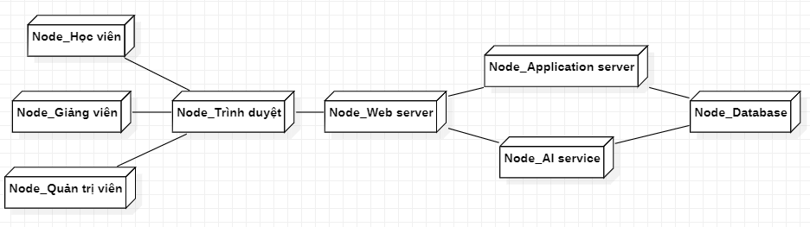
Hình 3.54. Biểu đồ triển khai hệ thống
Hệ thống được triển khai theo mô hình nhiều tầng gồm:
- Tier 1 - Tầng người dùng: Gồm Node_Học viên, Node_Giảng viên và Node_Quản trị viên, đại diện cho các thiết bị của người dùng khi truy cập hệ thống.
- Tier 2 - Tầng trình duyệt: Node_Trình duyệt là môi trường để người dùng thao tác với hệ thống thông qua giao diện web.
- Tier 3 - Tầng Web Server: Node_Web server triển khai giao diện ReactJS, tiếp nhận thao tác từ trình duyệt và gửi yêu cầu đến tầng xử lý nghiệp vụ.
- Tier 4 - Tầng Application/AI: Node_Application server triển khai backend Spring Boot, xử lý các nghiệp vụ chính như xác thực, quản lý khóa học, bài tập, bài kiểm tra, tiến độ học tập, báo cáo và thanh toán. Node_AI service xử lý chức năng chatbot AI, hỗ trợ phản hồi câu hỏi và hỗ trợ học tập thông minh.
- Tier 5 - Tầng dữ liệu: Node_Database lưu trữ toàn bộ dữ liệu của hệ thống, bao gồm người dùng, khóa học, bài tập, bài kiểm tra, tiến độ học tập, thảo luận, dữ liệu chatbot và thông tin thanh toán.

3.4.3. Thiết kế cơ sở dữ liệu
Bảng 4.1: Danh sách các bảng dữ liệu
STT | Tên bảng | Diễn giải
1 | users | Lưu thông tin tài khoản người dùng trong hệ thống
2 | roles | Lưu danh sách vai trò người dùng
3 | user_roles | Bảng liên kết giữa người dùng và vai trò
4 | categories | Lưu danh mục khóa học
5 | courses | Lưu thông tin khóa học
6 | course_sections | Lưu các chương/phần của khóa học
7 | lessons | Lưu thông tin bài học
8 | lesson_resources | Lưu tài nguyên đính kèm của bài học
9 | lesson_progress | Lưu tiến độ học tập của người học theo bài học
10 | lesson_notes | Lưu ghi chú cá nhân của người học trong bài học
11 | enrollments | Lưu thông tin đăng ký tham gia khóa học
12 | quizzes | Lưu thông tin bài kiểm tra
13 | quiz_questions | Lưu danh sách câu hỏi của bài kiểm tra
14 | quiz_options | Lưu các phương án trả lời của câu hỏi trắc nghiệm
15 | quiz_attempts | Lưu các lần làm bài kiểm tra của người học
16 | quiz_attempt_answers | Lưu câu trả lời của người học trong từng lần làm bài
17 | assignments | Lưu thông tin bài tập
18 | assignment_submissions | Lưu bài nộp của người học
19 | submission_files | Lưu tệp đính kèm của bài nộp
20 | discussion_topics | Lưu các chủ đề thảo luận
21 | discussion_replies | Lưu các phản hồi trong thảo luận
22 | chatbot_conversations | Lưu các cuộc hội thoại với chatbot hỗ trợ học tập
23 | chatbot_messages | Lưu các tin nhắn trong cuộc hội thoại chatbot
24 | user_notification_settings | Lưu cấu hình nhận thông báo của người dùng
25 | payments | Lưu thông tin thanh toán khóa học của người dùng

3.4.3.1. Chi tiết các bảng dữ liệu
Bảng 4.2: Bảng users
STT | Tên trường | Kiểu dữ liệu | Khóa | Diễn giải
1 | id | VARCHAR(36) | PK | Mã người dùng
2 | username | VARCHAR(255) | UNIQUE | Tên đăng nhập
3 | email | VARCHAR(255) | UNIQUE | Email người dùng
4 | password | VARCHAR(255) |  | Mật khẩu đã mã hóa
5 | full_name | VARCHAR(255) |  | Họ và tên người dùng
6 | avatar | VARCHAR(255) |  | Đường dẫn ảnh đại diện
7 | dob | DATE |  | Ngày sinh
8 | created_at | DATETIME |  | Thời gian tạo tài khoản
9 | updated_at | DATETIME |  | Thời gian cập nhật tài khoản
Bảng 4.3: Bảng roles
STT | Tên trường | Kiểu dữ liệu | Khóa | Diễn giải
1 | name | VARCHAR(255) | PK | Tên vai trò
2 | description | VARCHAR(255) |  | Mô tả vai trò
Bảng 4.4: Bảng user_roles
STT | Tên trường | Kiểu dữ liệu | Khóa | Diễn giải
1 | user_id | VARCHAR(36) | PK, FK | Mã người dùng
2 | role_name | VARCHAR(255) | PK, FK | Tên vai trò
Bảng 4.5: Bảng categories
STT | Tên trường | Kiểu dữ liệu | Khóa | Diễn giải
1 | id | VARCHAR(36) | PK | Mã danh mục
2 | name | VARCHAR(100) | UNIQUE, NOT NULL | Tên danh mục
3 | description | VARCHAR(255) |  | Mô tả danh mục
4 | created_at | DATETIME | NOT NULL | Thời gian tạo danh mục
Bảng 4.6: Bảng courses
STT | Tên trường | Kiểu dữ liệu | Khóa | Diễn giải
1 | id | VARCHAR(36) | PK | Mã khóa học
2 | title | VARCHAR(255) |  | Tên khóa học
3 | description | TEXT |  | Mô tả khóa học
4 | thumbnail_url | VARCHAR(255) |  | Đường dẫn ảnh đại diện khóa học
5 | status | VARCHAR(255) |  | Trạng thái khóa học
6 | visibility | VARCHAR(255) |  | Chế độ hiển thị khóa học
7 | level | VARCHAR(255) |  | Cấp độ khóa học
8 | estimated_hours | INT |  | Số giờ học dự kiến
9 | category_id | VARCHAR(36) | FK | Mã danh mục
10 | instructor_id | VARCHAR(36) | FK | Mã giảng viên
Bảng 4.7: Bảng course_sections
STT | Tên trường | Kiểu dữ liệu | Khóa | Diễn giải
1 | id | VARCHAR(36) | PK | Mã chương/phần học
2 | title | VARCHAR(255) |  | Tên chương/phần học
3 | order_index | INT |  | Thứ tự hiển thị
4 | description | VARCHAR(255) |  | Mô tả chương/phần học
5 | course_id | VARCHAR(36) | FK | Mã khóa học
Bảng 4.8: Bảng lessons
STT | Tên trường | Kiểu dữ liệu | Khóa | Diễn giải
1 | id | VARCHAR(36) | PK | Mã bài học
2 | title | VARCHAR(255) | NOT NULL | Tên bài học
3 | content | LONGTEXT |  | Nội dung bài học
4 | description | TEXT |  | Mô tả bài học
5 | video_url | VARCHAR(255) |  | Đường dẫn video bài học
6 | thumbnail_url | VARCHAR(255) |  | Đường dẫn ảnh đại diện
7 | duration_minutes | INT |  | Thời lượng bài học
8 | is_published | BOOLEAN |  | Trạng thái xuất bản
9 | is_preview | BOOLEAN |  | Cho phép học thử
10 | order_index | INT |  | Thứ tự bài học
11 | created_at | DATETIME |  | Thời gian tạo
12 | updated_at | DATETIME |  | Thời gian cập nhật
Bảng 4.9: Bảng lesson_resources
STT | Tên trường | Kiểu dữ liệu | Khóa | Diễn giải
1 | id | VARCHAR(36) | PK | Mã tài nguyên bài học
2 | lesson_id | VARCHAR(36) | FK, NOT NULL | Mã bài học
3 | file_name | VARCHAR(255) | NOT NULL | Tên tệp tài nguyên
4 | file_url | VARCHAR(255) | NOT NULL | Đường dẫn tệp
5 | file_type | VARCHAR(255) |  | Loại tệp
6 | file_size | BIGINT |  | Dung lượng tệp
7 | created_at | DATETIME |  | Thời gian tải lên
Bảng 4.10: Bảng lesson_progress
STT | Tên trường | Kiểu dữ liệu | Khóa | Diễn giải
1 | id | VARCHAR(36) | PK | Mã tiến độ bài học
2 | user_id | VARCHAR(36) | FK | Mã người học
3 | lesson_id | VARCHAR(36) | FK | Mã bài học
4 | is_completed | BOOLEAN |  | Trạng thái hoàn thành
5 | watched_seconds | INT |  | Số giây đã học
6 | last_position_sec | INT |  | Vị trí học gần nhất
7 | completed_at | DATETIME |  | Thời gian hoàn thành
8 | last_accessed_at | DATETIME |  | Thời gian truy cập gần nhất
9 | created_at | DATETIME |  | Thời gian tạo
10 | updated_at | DATETIME |  | Thời gian cập nhật
Bảng 4.11: Bảng lesson_notes
STT | Tên trường | Kiểu dữ liệu | Khóa | Diễn giải
1 | id | VARCHAR(36) | PK | Mã ghi chú
2 | user_id | VARCHAR(36) | FK, NOT NULL | Mã người học
3 | lesson_id | VARCHAR(36) | FK, NOT NULL | Mã bài học
4 | note_content | TEXT | NOT NULL | Nội dung ghi chú
5 | time_marker_sec | INT |  | Mốc thời gian trong bài học
6 | created_at | DATETIME |  | Thời gian tạo
7 | updated_at | DATETIME |  | Thời gian cập nhật
Bảng 4.12: Bảng enrollments
STT | Tên trường | Kiểu dữ liệu | Khóa | Diễn giải
1 | id | VARCHAR(36) | PK | Mã đăng ký khóa học
2 | user_id | VARCHAR(36) | FK | Mã người học
3 | course_id | VARCHAR(36) | FK | Mã khóa học
4 | enrolled_at | DATETIME |  | Thời gian đăng ký
5 | status | VARCHAR(50) |  | Trạng thái đăng ký
6 | progress_percent | DOUBLE |  | Phần trăm tiến độ học tập
7 | last_accessed_at | DATETIME |  | Thời gian truy cập gần nhất

Bảng 4.13: Bảng quizzes
STT | Tên trường | Kiểu dữ liệu | Khóa | Diễn giải
1 | id | VARCHAR(36) | PK | Mã bài kiểm tra
2 | course_id | VARCHAR(36) | FK | Mã khóa học
3 | lesson_id | VARCHAR(36) | FK | Mã bài học
4 | title | VARCHAR(255) |  | Tên bài kiểm tra
5 | description | TEXT |  | Mô tả bài kiểm tra
6 | quiz_scope | VARCHAR(255) |  | Phạm vi bài kiểm tra
7 | passing_score | DECIMAL |  | Điểm đạt
8 | time_limit_minutes | INT |  | Thời gian làm bài
9 | max_attempts | INT |  | Số lần làm tối đa
10 | is_published | BOOLEAN | NOT NULL | Trạng thái xuất bản
11 | created_source | VARCHAR(255) |  | Nguồn tạo bài kiểm tra
12 | created_by | VARCHAR(36) | FK | Mã người tạo
Bảng 4.14: Bảng quiz_questions
STT | Tên trường | Kiểu dữ liệu | Khóa | Diễn giải
1 | id | VARCHAR(36) | PK | Mã câu hỏi
2 | quiz_id | VARCHAR(36) | FK, NOT NULL | Mã bài kiểm tra
3 | question_text | TEXT | NOT NULL | Nội dung câu hỏi
4 | question_type | VARCHAR(255) |  | Loại câu hỏi
5 | explanation | TEXT |  | Giải thích đáp án
6 | points | INT |  | Điểm của câu hỏi
7 | order_index | INT |  | Thứ tự câu hỏi
8 | created_source | VARCHAR(255) |  | Nguồn tạo câu hỏi
9 | created_at | DATETIME |  | Thời gian tạo

Bảng 4.15: Bảng quiz_options
STT | Tên trường | Kiểu dữ liệu | Khóa | Diễn giải
1 | id | VARCHAR(36) | PK | Mã lựa chọn
2 | option_text | TEXT | NOT NULL | Nội dung lựa chọn
3 | is_correct | BOOLEAN | NOT NULL | Đánh dấu đáp án đúng
4 | order_index | INT |  | Thứ tự lựa chọn
5 | question_id | VARCHAR(36) | FK, NOT NULL | Mã câu hỏi
Bảng 4.16: Bảng quiz_attempts
STT | Tên trường | Kiểu dữ liệu | Khóa | Diễn giải
1 | id | VARCHAR(36) | PK | Mã lượt làm bài
2 | quiz_id | VARCHAR(36) | FK, NOT NULL | Mã bài kiểm tra
3 | user_id | VARCHAR(36) | FK, NOT NULL | Mã người học
4 | attempt_no | INT | UNIQUE | Số lần làm bài
5 | score | DOUBLE |  | Điểm đạt được
6 | total_score | DOUBLE |  | Tổng điểm bài kiểm tra
7 | started_at | DATETIME |  | Thời gian bắt đầu
8 | submitted_at | DATETIME |  | Thời gian nộp bài
9 | status | VARCHAR(50) |  | Trạng thái lượt làm bài
Bảng 4.17: Bảng quiz_attempt_answers
STT | Tên trường | Kiểu dữ liệu | Khóa | Diễn giải
1 | id | VARCHAR(36) | PK | Mã câu trả lời
2 | attempt_id | VARCHAR(36) | FK, NOT NULL | Mã lượt làm bài
3 | question_id | VARCHAR(36) | FK, NOT NULL | Mã câu hỏi
4 | selected_option_id | VARCHAR(36) | FK | Mã lựa chọn đã chọn
5 | answer_text | TEXT |  | Nội dung câu trả lời tự luận
6 | is_correct | BOOLEAN |  | Kết quả đúng/sai
7 | earned_points | DOUBLE |  | Điểm đạt được
Bảng 4.18: Bảng assignments
STT | Tên trường | Kiểu dữ liệu | Khóa | Diễn giải
1 | id | VARCHAR(36) | PK | Mã bài tập
2 | course_id | VARCHAR(36) | FK, NOT NULL | Mã khóa học
3 | lesson_id | VARCHAR(36) | FK | Mã bài học
4 | title | VARCHAR(255) |  | Tên bài tập
5 | description | TEXT |  | Mô tả bài tập
6 | assignment_type | VARCHAR(255) |  | Loại bài tập
7 | max_score | DECIMAL |  | Điểm tối đa
8 | due_at | DATETIME |  | Thời hạn nộp
9 | allow_late_submit | BOOLEAN |  | Cho phép nộp trễ
10 | created_by | VARCHAR(36) | FK, NOT NULL | Mã người tạo bài tập
Bảng 4.19: Bảng assignment_submissions
STT | Tên trường | Kiểu dữ liệu | Khóa | Diễn giải
1 | id | VARCHAR(36) | PK | Mã bài nộp
2 | assignment_id | VARCHAR(36) | FK, NOT NULL | Mã bài tập
3 | student_id | VARCHAR(36) | FK, NOT NULL | Mã người học
4 | submission_text | TEXT |  | Nội dung bài nộp
5 | submitted_at | DATETIME |  | Thời gian nộp bài
6 | status | VARCHAR(255) |  | Trạng thái bài nộp
7 | score | DOUBLE |  | Điểm bài nộp
8 | feedback | TEXT |  | Nhận xét của giảng viên
9 | graded_by | VARCHAR(36) | FK | Mã người chấm
10 | graded_at | DATETIME |  | Thời gian chấm bài
Bảng 4.20: Bảng submission_files
STT | Tên trường | Kiểu dữ liệu | Khóa | Diễn giải
1 | id | VARCHAR(36) | PK | Mã tệp bài nộp
2 | submission_id | VARCHAR(36) | FK, NOT NULL | Mã bài nộp
3 | file_name | VARCHAR(255) | NOT NULL | Tên tệp
4 | file_url | VARCHAR(255) | NOT NULL | Đường dẫn tệp
5 | file_type | VARCHAR(255) |  | Loại tệp
6 | file_size | BIGINT |  | Dung lượng tệp
7 | uploaded_at | DATETIME |  | Thời gian tải lên
Bảng 4.21: Bảng discussion_topics
STT | Tên trường | Kiểu dữ liệu | Khóa | Diễn giải
1 | id | VARCHAR(36) | PK | Mã chủ đề thảo luận
2 | course_id | VARCHAR(36) | FK | Mã khóa học
3 | lesson_id | VARCHAR(36) | FK | Mã bài học
4 | created_by | VARCHAR(36) | FK, NOT NULL | Mã người tạo chủ đề
5 | title | VARCHAR(255) | NOT NULL | Tiêu đề thảo luận
6 | content | LONGTEXT | NOT NULL | Nội dung thảo luận
7 | is_pinned | BOOLEAN | NOT NULL | Trạng thái ghim
8 | is_locked | BOOLEAN | NOT NULL | Trạng thái khóa
9 | created_at | DATETIME | NOT NULL | Thời gian tạo
10 | updated_at | DATETIME | NOT NULL | Thời gian cập nhật
Bảng 4.22: Bảng discussion_replies
STT | Tên trường | Kiểu dữ liệu | Khóa | Diễn giải
1 | id | VARCHAR(36) | PK | Mã phản hồi thảo luận
2 | topic_id | VARCHAR(36) | FK, NOT NULL | Mã chủ đề thảo luận
3 | parent_reply_id | VARCHAR(36) | FK | Mã phản hồi cha
4 | user_id | VARCHAR(36) | FK, NOT NULL | Mã người phản hồi
5 | content | LONGTEXT | NOT NULL | Nội dung phản hồi
6 | created_at | DATETIME | NOT NULL | Thời gian tạo
7 | updated_at | DATETIME | NOT NULL | Thời gian cập nhật
Bảng 4.23: Bảng chatbot_conversations
STT | Tên trường | Kiểu dữ liệu | Khóa | Diễn giải
1 | id | VARCHAR(36) | PK | Mã cuộc hội thoại
2 | user_id | VARCHAR(36) | FK, NOT NULL | Mã người dùng
3 | title | VARCHAR(255) |  | Tiêu đề cuộc hội thoại
4 | context_type | VARCHAR(50) | NOT NULL | Ngữ cảnh hội thoại
5 | course_id | VARCHAR(36) | FK | Mã khóa học liên quan
6 | lesson_id | VARCHAR(36) | FK | Mã bài học liên quan
7 | created_at | DATETIME |  | Thời gian tạo
8 | updated_at | DATETIME |  | Thời gian cập nhật
Bảng 4.24: Bảng chatbot_messages
STT | Tên trường | Kiểu dữ liệu | Khóa | Diễn giải
1 | id | BIGINT | PK | Mã tin nhắn
2 | conversation_id | VARCHAR(36) | FK, NOT NULL | Mã cuộc hội thoại
3 | sender_type | VARCHAR(50) | NOT NULL | Loại người gửi
4 | message_text | LONGTEXT | NOT NULL | Nội dung tin nhắn
5 | metadata_json | JSON |  | Dữ liệu bổ sung
6 | created_at | DATETIME |  | Thời gian gửi tin nhắn
Bảng 4.25: Bảng user_notification_settings
STT | Tên trường | Kiểu dữ liệu | Khóa | Diễn giải
1 | id | VARCHAR(36) | PK | Mã thiết lập thông báo
2 | user_id | VARCHAR(36) | FK, UNIQUE, NOT NULL | Mã người dùng
3 | new_lesson_email | BOOLEAN | NOT NULL | Nhận email khi có bài học mới
4 | new_assignment_email | BOOLEAN | NOT NULL | Nhận email khi có bài tập mới
5 | weekly_progress_email | BOOLEAN | NOT NULL | Nhận email báo cáo tiến độ hằng tuần

CHƯƠNG 4: XÂY DỰNG VÀ TRIỂN KHAI HỆ THỐNG

4.1. Kết quả xây dựng cơ sở dữ liệu
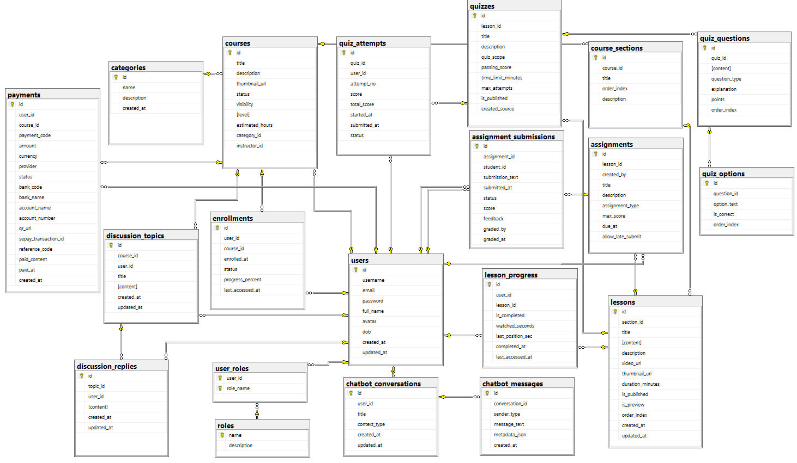

Hình 4.1. Cơ sở dữ liệu

4.2. Kết quả xây dựng AI

4.2.1. Tổng quan chức năng AI trong hệ thống
Trong hệ thống Web quản lý học tập, chức năng AI được xây dựng nhằm hỗ trợ người dùng trong quá trình học tập trực tuyến và nâng cao khả năng tương tác với hệ thống. Hệ thống tích hợp chatbot AI thông qua OpenAI API để hỗ trợ giải đáp câu hỏi, tra cứu thông tin và hỗ trợ học tập thông minh.
Chức năng AI được triển khai theo mô hình Client – Server. Frontend sử dụng ReactJS để xây dựng giao diện chatbot và gửi dữ liệu đến backend thông qua RESTful API. Backend sử dụng Spring Boot để tiếp nhận request, xử lý dữ liệu và kết nối với OpenAI API nhằm tạo phản hồi phù hợp trước khi trả kết quả về giao diện người dùng.
Sau khi tích hợp chức năng AI vào hệ thống, người dùng có thể nhập câu hỏi trực tiếp trên giao diện chatbot để nhận phản hồi tự động từ hệ thống AI. Chatbot hỗ trợ giải đáp các câu hỏi liên quan đến nội dung học tập, hướng dẫn sử dụng hệ thống và hỗ trợ tra cứu thông tin nhanh chóng.

4.2.2. Kiến trúc tích hợp AI trong hệ thống
Hệ thống AI được tích hợp gồm ba thành phần chính: frontend ReactJS, backend Spring Boot và OpenAI API. Dữ liệu được trao đổi giữa frontend và backend thông qua RESTful API nhằm đảm bảo khả năng xử lý và mở rộng hệ thống.
Quy trình xử lý của hệ thống AI được thực hiện theo các bước:
- Người dùng nhập nội dung câu hỏi trên giao diện chatbot.
- Frontend gửi request đến backend thông qua API.
- Backend tiếp nhận và xử lý dữ liệu đầu vào.
- Backend gửi request đến OpenAI API để xử lý nội dung.
- OpenAI API trả phản hồi về backend.
- Backend xử lý dữ liệu phản hồi và gửi kết quả về frontend để hiển thị cho người dùng.
Luồng xử lý chatbot AI trong hệ thống:
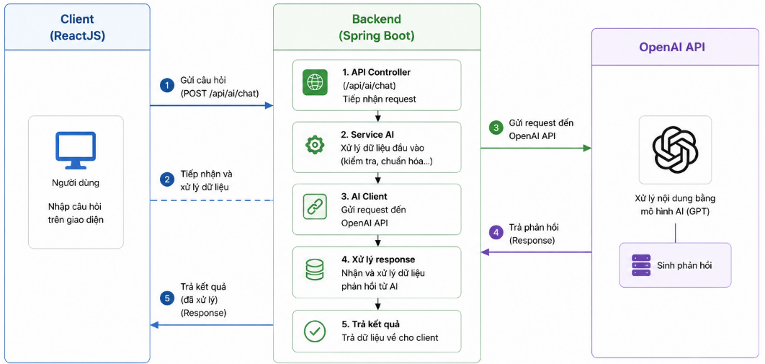
Hình 4.2. Luồng xử lý chatbot AI trong hệ thống

4.2.3. Xây dựng chức năng chatbot AI
Để xây dựng chức năng chatbot AI, hệ thống sử dụng ReactJS để thiết kế giao diện chat và sử dụng Axios để gửi request từ frontend đến backend API. Người dùng có thể nhập nội dung câu hỏi trực tiếp trên giao diện hệ thống để gửi yêu cầu đến chatbot AI.
Trong backend Spring Boot, hệ thống xây dựng API tiếp nhận dữ liệu từ frontend và xử lý request trước khi gửi nội dung đến OpenAI API. API có nhiệm vụ nhận câu hỏi từ người dùng, chuyển dữ liệu đến service xử lý AI và trả phản hồi về frontend.
API xử lý chatbot AI trong backend:
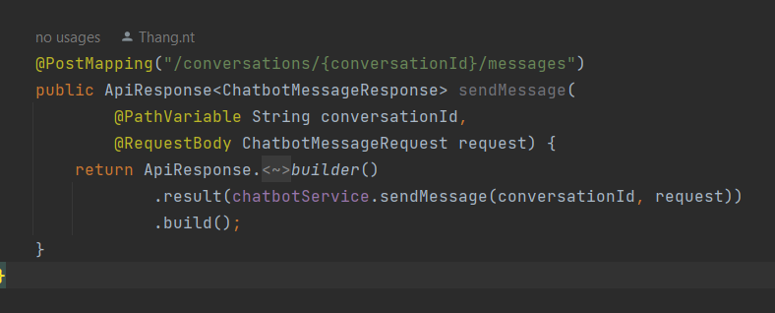
Hình 4.3. API xử lý chatbot AI trong backend
Sau khi tiếp nhận request từ frontend, backend thực hiện gửi nội dung câu hỏi đến OpenAI API thông qua HTTP request. Kết quả phản hồi từ AI được xử lý và chuyển về frontend để hiển thị trên giao diện chatbot.
Code xử lý request gửi đến OpenAI API:
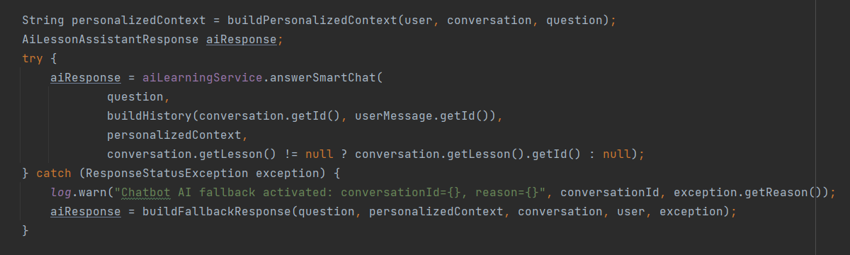
Hình 4.4. Code xử lý request gửi đến OpenAI API
Sau khi nhận phản hồi từ OpenAI API, dữ liệu được xử lý và hiển thị trực tiếp trên giao diện chatbot nhằm hỗ trợ người dùng tương tác với hệ thống một cách thuận tiện hơn.
Kết quả phản hồi từ chatbot AI:
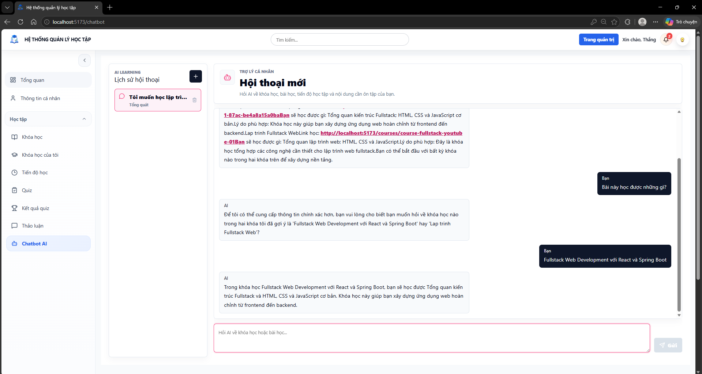
Hình 4.5. Kết quả phản hồi của chatbot AI

4.2.4. Kết quả triển khai AI
Sau quá trình xây dựng và triển khai, chức năng chatbot AI đã hỗ trợ người dùng gửi câu hỏi và nhận phản hồi trực tiếp trên hệ thống học tập trực tuyến. Việc tích hợp OpenAI API giúp tăng khả năng tương tác giữa người dùng và hệ thống, đồng thời hỗ trợ học viên trong quá trình học tập và tra cứu thông tin.
Ngoài chức năng chatbot hỗ trợ học tập, việc tích hợp AI còn tạo cơ sở để hệ thống có thể mở rộng thêm nhiều chức năng hỗ trợ học tập thông minh trong tương lai như:
- Gợi ý nội dung học tập.
- Tóm tắt nội dung bài học.
- Hỗ trợ giải thích kiến thức học tập.
- Phân tích tiến độ học tập của học viên.
- Hỗ trợ cá nhân hóa nội dung học tập.
Kết quả triển khai cho thấy chatbot AI hoạt động ổn định, hỗ trợ phản hồi nhanh và góp phần nâng cao trải nghiệm học tập trực tuyến cho người dùng.

4.3. Kết quả xây dựng chương trình
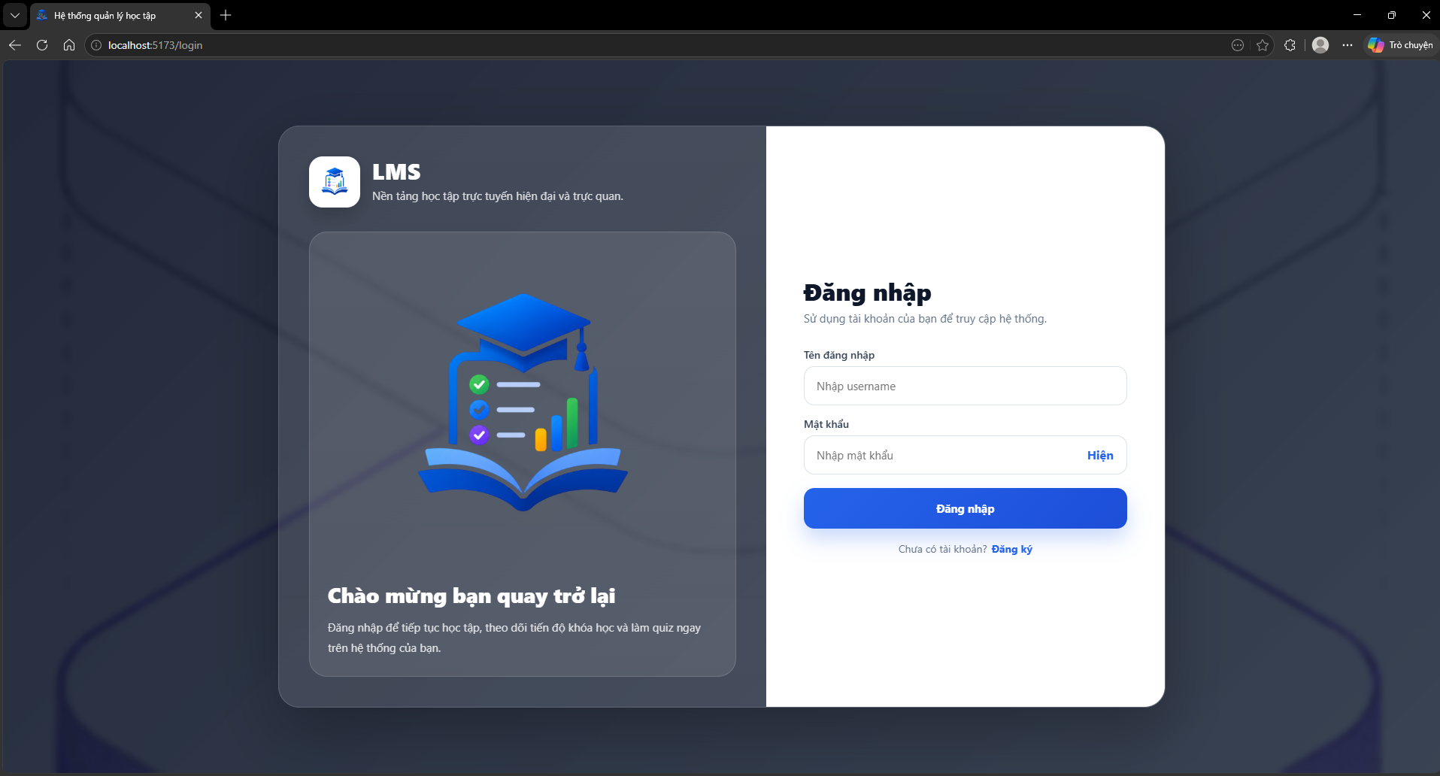
Hình 4.10. Giao diện đăng nhập hệ thống
Hình 4.11. Giao diện trang chủ hệ thống Web quản lý học tập
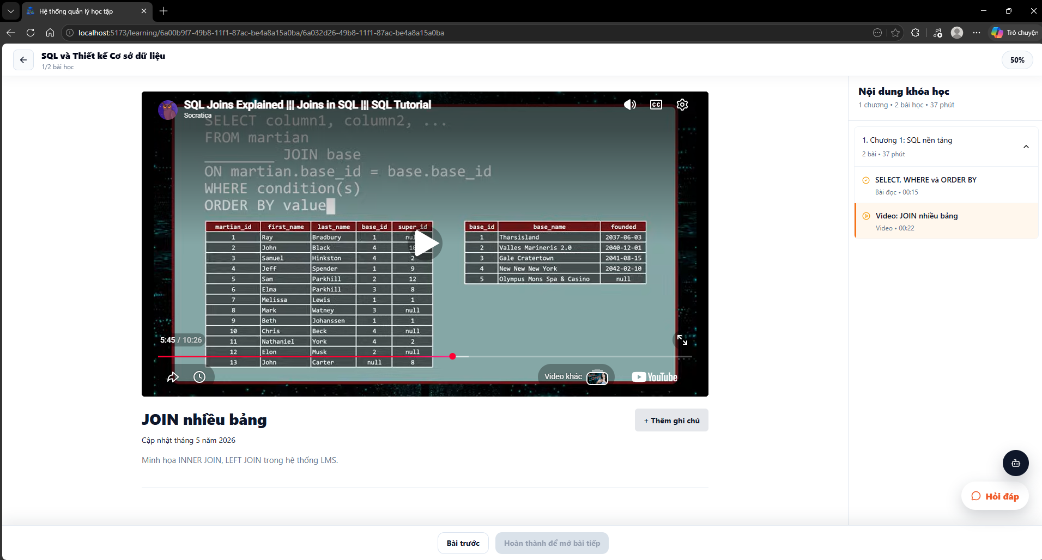
Hình 4.12. Giao diện học bài trực tuyến
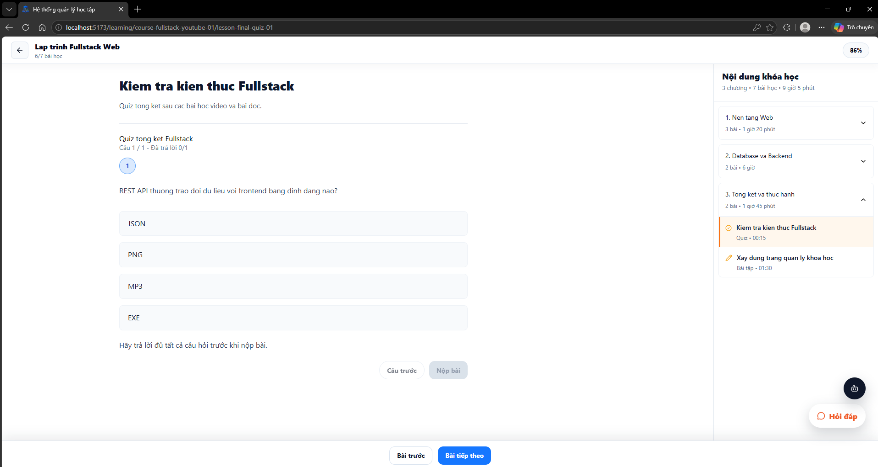
Hình 4.13. Giao diện làm bài kiểm tra trực tuyến
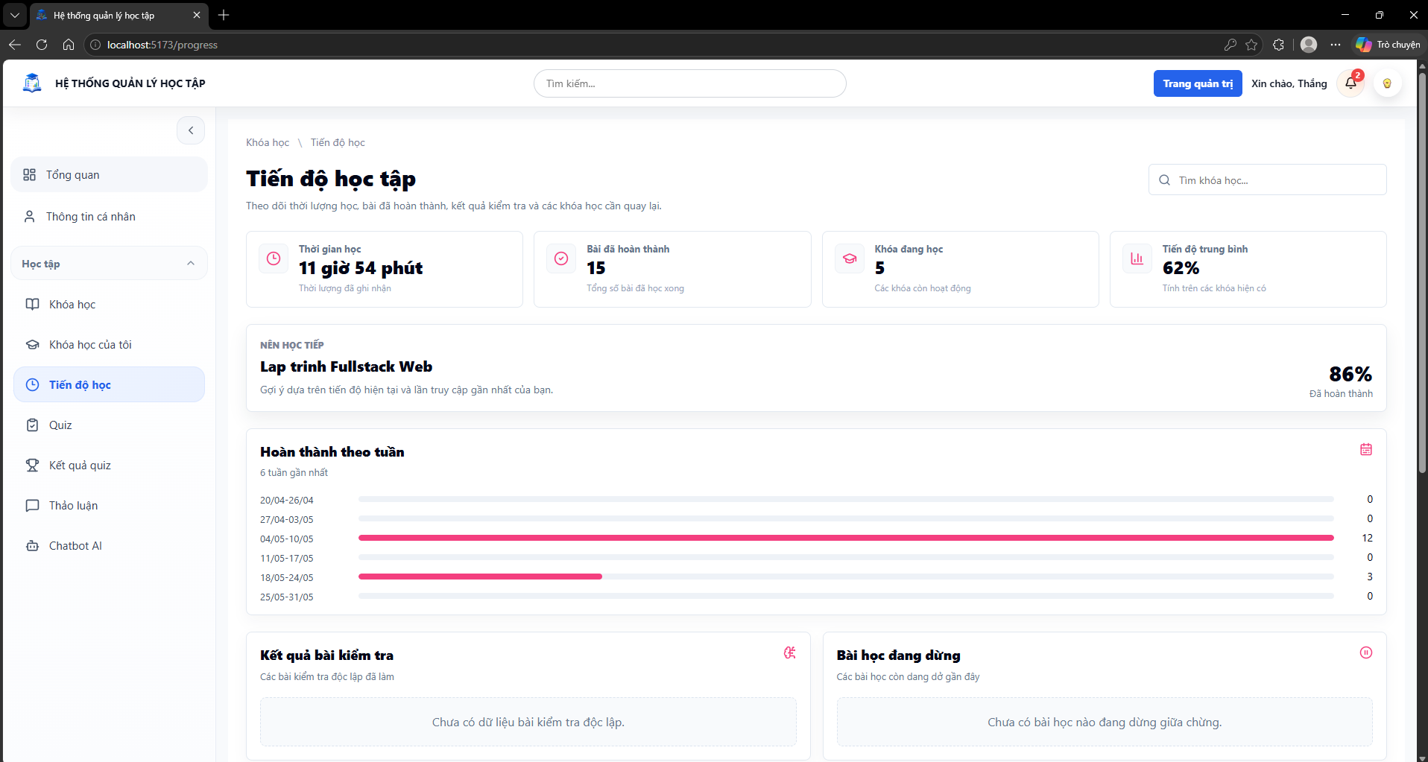
Hình 4.14. Giao diện theo dõi tiến độ học tập
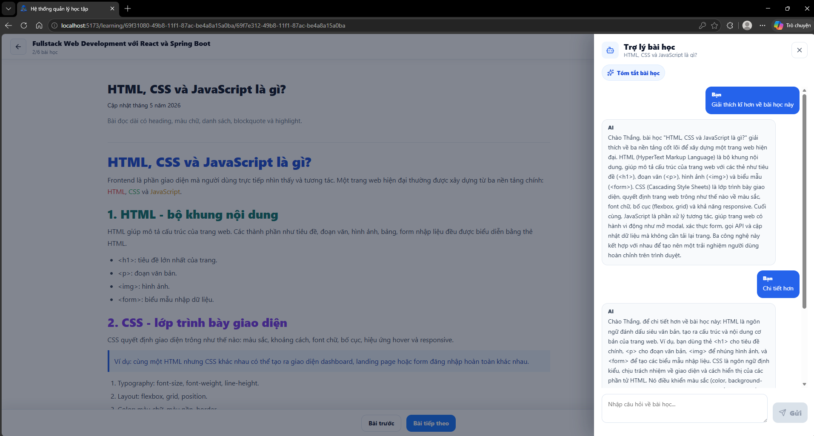
Hình 4.15. Giao diện chatbot AI hỗ trợ học tập
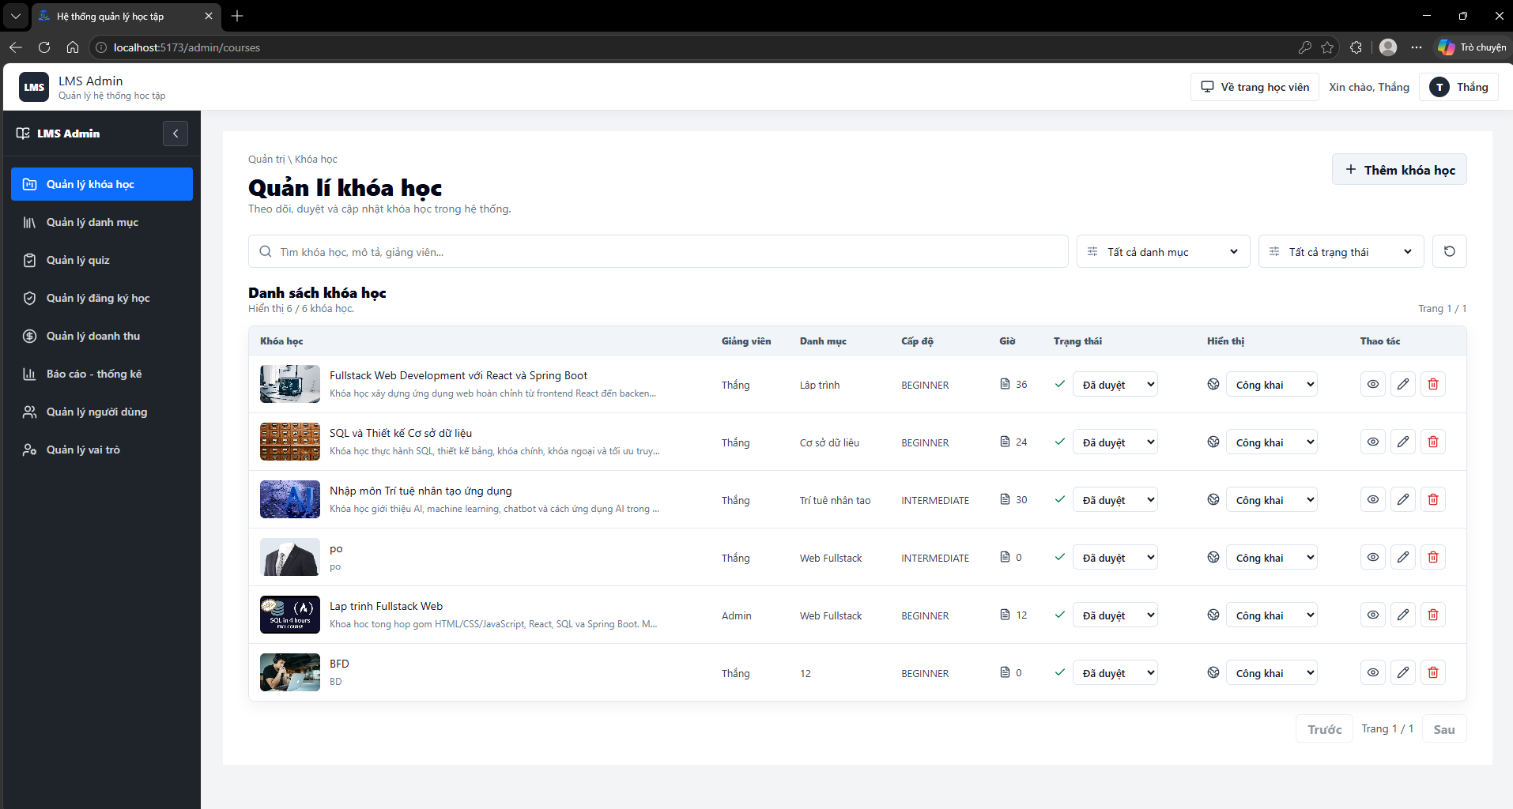
Hình 4.16. Giao diện quản lý khóa học

4.4. Kiểm thử hệ thống

4.4.1. Mục đích kiểm thử
Giai đoạn kiểm thử được thực hiện nhằm đánh giá tính đúng đắn, độ ổn định và khả năng đáp ứng yêu cầu của hệ thống Web quản lý học tập tích hợp phân tích tiến độ học tập và hỗ trợ học tập thông minh. Quá trình kiểm thử tập trung vào các chức năng chính như xác thực người dùng, đăng ký khóa học, học tập trực tuyến, theo dõi tiến độ học tập và chatbot AI hỗ trợ học tập.
Thông qua kiểm thử, hệ thống được đánh giá khả năng xử lý dữ liệu giữa giao diện ReactJS, backend Spring Boot, cơ sở dữ liệu MySQL và dịch vụ AI. Kết quả kiểm thử giúp phát hiện các lỗi phát sinh trong quá trình vận hành, kiểm tra tính chính xác của dữ liệu và đảm bảo hệ thống đáp ứng đúng các yêu cầu đã đề ra.

4.4.2. Phạm vi kiểm thử
Phạm vi kiểm thử tập trung vào các nhóm chức năng chính của hệ thống.
Bảng 4.1. Phạm vi kiểm thử
STT | Nhóm chức năng | Nội dung kiểm thử
1 | Xác thực người dùng | Đăng ký, đăng nhập, đăng xuất và xử lý thông tin tài khoản
2 | Đăng ký tham gia khóa học | Đăng ký khóa học, thanh toán khóa học có phí và ghi danh học viên
3 | Học tập trực tuyến | Học bài, làm bài kiểm tra và lưu kết quả học tập
4 | Theo dõi tiến độ học tập | Cập nhật trạng thái hoàn thành bài học và tính toán tiến độ học tập
5 | Chatbot AI hỗ trợ học tập | Gửi câu hỏi, nhận phản hồi từ AI và lưu lịch sử hội thoại

4.4.3. Kịch bản kiểm thử chi tiết và kết quả thực tế
a) Kiểm thử đơn vị
Kiểm thử đơn vị tập trung vào các hàm xử lý nghiệp vụ chính trong backend Spring Boot, bao gồm xác thực người dùng, đăng ký khóa học, cập nhật tiến độ học tập và chatbot AI.
Bảng 4.2. Kết quả kiểm thử đơn vị
Mã TC | Tên kịch bản | Dữ liệu đầu vào | Kết quả mong đợi | Kết quả thực tế | Trạng thái
TC_U01 | Đăng nhập sai mật khẩu | Tài khoản hợp lệ, mật khẩu sai | Không cho phép đăng nhập | Hệ thống từ chối đăng nhập và hiển thị thông báo lỗi | Passed
TC_U02 | Đăng ký khóa học đã tham gia | Học viên đã đăng ký khóa học | Không tạo đăng ký mới | Hệ thống thông báo đã tham gia khóa học | Passed
TC_U03 | Cập nhật tiến độ bài học | Học viên hoàn thành bài học | Tiến độ được cập nhật | Tiến độ được lưu chính xác trong cơ sở dữ liệu | Passed
TC_U04 | Nộp bài kiểm tra | Bài làm hợp lệ | Hệ thống chấm điểm và lưu kết quả | Điểm số được tính toán và lưu chính xác | Passed
TC_U05 | Gửi câu hỏi rỗng cho chatbot | Nội dung câu hỏi rỗng | Không gửi yêu cầu xử lý | Hệ thống yêu cầu nhập nội dung câu hỏi | Passed
b) Kiểm thử tích hợp
Kiểm thử tích hợp được thực hiện nhằm đánh giá sự phối hợp giữa Controller, Service, Repository, cơ sở dữ liệu MySQL và dịch vụ AI.
Bảng 4.3. Kết quả kiểm thử tích hợp
Mã TC | Tên kịch bản | Dữ liệu đầu vào | Kết quả mong đợi | Kết quả thực tế | Trạng thái
TC_I01 | Luồng đăng nhập hệ thống | Tài khoản hợp lệ | Xác thực thành công và tạo JWT | Hệ thống đăng nhập thành công | Passed
TC_I02 | Luồng đăng ký khóa học | Học viên đăng ký khóa học | Ghi danh thành công | Dữ liệu được lưu vào hệ thống | Passed
TC_I03 | Luồng học bài và cập nhật tiến độ | Hoàn thành bài học | Tiến độ được cập nhật | Hệ thống lưu đúng trạng thái học tập | Passed
TC_I04 | Luồng làm bài kiểm tra | Học viên nộp bài | Chấm điểm và lưu kết quả | Điểm số được lưu chính xác | Passed
TC_I05 | Luồng chatbot AI | Gửi câu hỏi học tập | Nhận phản hồi từ AI | Chatbot phản hồi thành công và lưu hội thoại | Passed
c) Kiểm thử hệ thống
Kiểm thử hệ thống được thực hiện trực tiếp trên giao diện người dùng nhằm đánh giá toàn bộ luồng nghiệp vụ của hệ thống.
Bảng 4.4. Kết quả kiểm thử chức năng hệ thống
Mã TC | Tên kịch bản | Kết quả mong đợi | Kết quả thực tế | Trạng thái | Mã TC
TC_S01 | Đăng nhập hệ thống | Người dùng đăng nhập thành công | Hệ thống điều hướng đúng theo vai trò người dùng | Passed | TC_S01
TC_S02 | Đăng ký tham gia khóa học | Học viên tham gia khóa học thành công | Khóa học xuất hiện trong danh sách học tập | Passed | TC_S02
TC_S03 | Học bài trực tuyến | Hiển thị đầy đủ nội dung bài học | Người dùng truy cập và học bài bình thường | Passed | TC_S03
TC_S04 | Làm bài kiểm tra | Hệ thống chấm điểm sau khi nộp bài | Điểm số được hiển thị chính xác | Passed | TC_S04
TC_S05 | Theo dõi tiến độ học tập | Hiển thị tiến độ học tập | Tiến độ được cập nhật chính xác | Passed | TC_S05
d) Kiểm thử dữ liệu đầu vào
Kiểm thử dữ liệu đầu vào nhằm đảm bảo hệ thống có khả năng kiểm tra và xử lý các trường hợp nhập sai hoặc thiếu dữ liệu.
Bảng 4.5. Kết quả kiểm thử dữ liệu đầu vào
Mã TC | Chức năng | Dữ liệu kiểm thử | Kết quả mong đợi | Kết quả thực tế | Trạng thái
TC_D01 | Đăng nhập | Bỏ trống tên đăng nhập hoặc mật khẩu | Hiển thị thông báo lỗi | Hệ thống hiển thị cảnh báo phù hợp | Passed
TC_D02 | Đăng ký khóa học | Chọn khóa học không tồn tại | Không cho phép đăng ký | Hệ thống thông báo lỗi | Passed
TC_D03 | Làm bài kiểm tra | Nộp bài khi chưa chọn đáp án | Yêu cầu hoàn thành bài làm | Hệ thống hiển thị cảnh báo | Passed
TC_D04 | Chatbot AI | Gửi câu hỏi rỗng | Không gửi yêu cầu | Hệ thống yêu cầu nhập nội dung câu hỏi | Passed
e) Kiểm thử phục hồi và xử lý lỗi
Kiểm thử phục hồi được thực hiện nhằm đánh giá khả năng xử lý lỗi của hệ thống trong các trường hợp bất thường.
Bảng 4.6. Kết quả kiểm thử phục hồi và xử lý lỗi
Mã TC | Tên kịch bản | Kết quả mong đợi | Kết quả thực tế | Trạng thái | Mã TC
TC_R01 | Mất kết nối mạng | Hiển thị thông báo lỗi kết nối | Hệ thống thông báo lỗi và cho phép thao tác lại | Passed | TC_R01
TC_R02 | Phiên đăng nhập hết hạn | Yêu cầu đăng nhập lại | Người dùng được chuyển về trang đăng nhập | Passed | TC_R02
TC_R03 | Máy chủ tạm thời không phản hồi | Hiển thị thông báo lỗi phù hợp | Giao diện hiển thị lỗi máy chủ | Passed | TC_R03
TC_R04 | AI không phản hồi | Hiển thị thông báo lỗi | Chatbot thông báo lỗi và cho phép gửi lại câu hỏi | Passed | TC_R04
f) Kiểm thử chấp nhận
Kiểm thử chấp nhận được thực hiện dựa trên trải nghiệm của các nhóm người dùng chính gồm học viên, giảng viên và quản trị viên.
Đối với học viên, hệ thống đáp ứng các nhu cầu học tập trực tuyến như đăng ký khóa học, học bài, làm bài kiểm tra, theo dõi tiến độ học tập và sử dụng chatbot AI hỗ trợ học tập.
Đối với giảng viên, hệ thống hỗ trợ quản lý khóa học, bài học, bài kiểm tra và theo dõi kết quả học tập của học viên.
Đối với quản trị viên, hệ thống hỗ trợ quản lý người dùng, quản lý dữ liệu hệ thống và theo dõi hoạt động học tập thông qua các chức năng thống kê.
Kết quả kiểm thử cho thấy các chức năng chính của hệ thống hoạt động ổn định, dữ liệu được xử lý chính xác và đáp ứng các yêu cầu đã đề ra trong phạm vi nghiên cứu.

KẾT LUẬN
1. Kết quả đạt được
Đề tài đã hoàn thành các mục tiêu đặt ra trong phạm vi nghiên cứu. Hệ thống được xây dựng theo mô hình Client – Server, sử dụng ReactJS, Spring Boot, MySQL và RESTful API; đồng thời triển khai xác thực và phân quyền bằng JWT Authentication.
Hệ thống hỗ trợ các chức năng chính như quản lý người dùng, khóa học, bài học, bài kiểm tra, đăng ký khóa học, học trực tuyến, theo dõi tiến độ học tập và thống kê dữ liệu. Ngoài ra, hệ thống tích hợp chatbot AI hỗ trợ học tập và chức năng thanh toán cho các khóa học có phí.
2. Hạn chế của hệ thống
Chức năng phân tích tiến độ học tập hiện mới dừng ở mức thống kê cơ bản và chưa hỗ trợ dự đoán hay cảnh báo sớm. Chatbot AI vẫn phụ thuộc vào dịch vụ AI bên ngoài nên chất lượng phản hồi có thể chưa tối ưu trong một số trường hợp. Bên cạnh đó, hệ thống chưa triển khai các chức năng như diễn đàn thảo luận, lớp học trực tuyến và chứng chỉ khóa học; việc kiểm thử chủ yếu tập trung vào kiểm thử chức năng.
3. Hướng phát triển
Trong tương lai, hệ thống có thể được mở rộng theo hướng nâng cao khả năng phân tích dữ liệu học tập, cá nhân hóa gợi ý học tập và tối ưu chatbot AI theo nội dung khóa học. Đồng thời, có thể bổ sung các chức năng như diễn đàn thảo luận, thông báo thời gian thực, chứng chỉ khóa học, lớp học trực tuyến và tăng cường kiểm thử hiệu năng, bảo mật trước khi triển khai thực tế.

TÀI LIỆU THAM KHẢO
Tài liệu:
[1] Nguyễn Văn Ba, Phân tích và thiết kế hệ thống thông tin, NXB Đại học Quốc gia Hà Nội, 2004.
[2] Đặng Văn Đức, Phân tích và thiết kế hướng đối tượng bằng UML, NXB Giáo dục, 2002.
[3] Chu Văn Hoành, Giáo trình thiết kế Web, 2009.
[4] React Team, React Documentation, ReactJS Official Website, 2026.
[5] Spring Team, Spring Boot Documentation, Spring Official Website, 2026.
[6] Oracle Corporation, MySQL Reference Manual, MySQL Official Documentation, 2026.
[7] Microsoft, Visual Studio Code Documentation, Microsoft Official Website, 2026.
[8] JetBrains, IntelliJ IDEA Documentation, JetBrains Official Website, 2026.
[9] Docker Inc., Docker Desktop Documentation, Docker Official Website, 2026.
Các trang web:
[10] ReactJS Official Website, https://react.dev/
[11] Spring Boot Official Website, https://spring.io/projects/spring-boot
[12] MySQL Official Website, https://dev.mysql.com/doc/
[13] MDN Web Docs, JavaScript Tutorial, https://developer.mozilla.org/en-US/docs/Web/JavaScript
[14] MDN Web Docs, HTML Documentation, https://developer.mozilla.org/en-US/docs/Web/HTML
[15] MDN Web Docs, CSS Documentation, https://developer.mozilla.org/en-US/docs/Web/CSS
[16] Postman Documentation, https://learning.postman.com/
[17] DBeaver Official Documentation, https://dbeaver.com/docs/dbeaver/
[18] JWT Official Website, https://jwt.io/
[19] W3Schools, Web Development Tutorials, https://www.w3schools.com/
[20] GeeksforGeeks, RESTful API Tutorial, https://www.geeksforgeeks.org/rest-api-introduction/
NHẬN XÉT CỦA GIẢNG VIÊN HƯỚNG DẪN
(Của giảng viên hướng dẫn)
..................................................................................................................................
..................................................................................................................................
..................................................................................................................................
..................................................................................................................................
..................................................................................................................................
..................................................................................................................................
..................................................................................................................................
..................................................................................................................................
..................................................................................................................................
..................................................................................................................................
..................................................................................................................................
Điểm:.............................................(bằng chữ:............................................................)
Đồng ý / Không đồng ý cho sinh viên bảo vệ trước hội đồng chấm đồ án tốt nghiệp?
...........................................
Hà Nội, ngày tháng năm 2026 GIẢNG VIÊN HƯỚNG DẪN
(ký, ghi rõ họ tên)

NHẬN XÉT CỦA GIẢNG VIÊN PHẢN BIỆN
(Của giảng viên phản biện)
..................................................................................................................................
..................................................................................................................................
..................................................................................................................................
..................................................................................................................................
..................................................................................................................................
..................................................................................................................................
..................................................................................................................................
..................................................................................................................................
..................................................................................................................................
..................................................................................................................................
..................................................................................................................................
Điểm:.............................................(bằng chữ:............................................................)
Đồng ý / Không đồng ý cho sinh viên bảo vệ trước hội đồng chấm đồ án tốt nghiệp?
...........................................
Hà Nội, ngày tháng năm 2026 GIẢNG VIÊN HƯỚNG DẪN
(ký, ghi rõ họ tên)

